TRƯỜNG ĐẠI HỌC GIAO THÔNG VẬN TẢI THÀNH PHỐ HỒ CHÍ MINH
VIỆN CÔNG NGHỆ THÔNG TIN VÀ ĐIỆN, ĐIỆN TỬ

ĐỒ ÁN MÔN HỌC
TRÍ TUỆ NHÂN TẠO
TÊN ĐỀ TÀI
XỬ LÝ PHISHING LINK VỚI LIGHTGBM
Giảng viên hướng dẫn: Bùi Trọng Hiếu
Sinh viên thực hiện:
1. Hồ Hữu An
2. Nguyễn Quốc An
3. Nguyễn Thị Vân Anh
4. Huỳnh Công Xuân Bảo
5. Nguyễn Thanh Bình
6. Lý Thành Danh
7. Nguyễn Hoàng Đăng

Thành phố Hồ Chí Minh, tháng 7 năm 2026

Nội dung
LỜI MỞ ĐẦU 5
LỜI CẢM ƠN 6
ĐẶT VẤN ĐỀ 7
I. GIỚI THIỆU VỀ LIGHTGBM 9
1.1. Giới thiệu về TF-IDF và trích xuất đặc trưng URL 10
1.2 Mục đích bài toán 11
II. DỮ LIỆU VÀ CHIẾN LƯỢC CHIA DỮ LIỆU 11
2.1. Thu thập và Tiền xử lý Dữ liệu thô 12
2.2. Hiện tượng Rò rỉ Dữ liệu và Thiết kế Biến Nhóm 12
2.3. Giao thức Đánh giá Nghiêm ngặt (Strict Evaluation Protocol) 13
2.3.1. Phân chia Train/Test độc lập với GroupShuffleSplit 13
2.3.2. Kiểm định chéo nâng cao với StratifiedGroupKFold 14
2.4. Thảo luận về Hạn chế của Tập dữ liệu 14
III. TRÍCH XUẤT ĐẶC TRƯNG 15
3.1 14 đặc trưng số 15
3.1.1 Dữ liệu lệch phải 16
3.1.2 Sự phổ biến của HTTPS 16
3.1.3 Các giá trị cực đại (Max Outlier) 16
3.1.4 Đặc trưng thưa thớt (Sparse Features) nhưng mang tín hiệu mạnh 16
3.1.5 Mức độ hỗn loạn Entropy 17
3.2 Kiểm định khả năng phân biệt của từng đặc trưng 17
3.3 Phân tích trực quan phân bố đặc trưng theo lớp 18
3.4 Ma trận tương quan giữa các đặc trưng 19
3.4.1 Nhận diện Hiện tượng Đa cộng tuyến (Multicollinearity): 19
3.4.2 Tính kiên chuẩn của mô hình LightGBM trước Đa cộng tuyến: 19
IV. HUẤN LUYỆN MÔ HÌNH 20
4.1 Mục tiêu nghiệp vụ 20
4.2 Luồng hoạt động tổng quan 20
4.3 Kiến Trúc Pipeline Tiền Xử Lý 21
4.3.1 Trực quan hóa luồng xử lý dữ liệu 21
4.3.2 Thiết kế kỹ thuật theo nguyên lý 21
4.4 Giao Thức Chia Dữ Liệu Chống Rò Rỉ Tên Miền 22
4.5 Huấn Luyện và Tối Ưu Siêu Tham Số 23
4.6 Tối Ưu Hóa Ngưỡng Quyết Định 24
4.6.1 Ma trận nhầm lẫn tại ngưỡng tau* = 0.7624 24
4.6.2Báo cáo phân loại chi tiết tại ngưỡng tau* = 0.7624: 24
4.7 Phụ Lục: Mã Nguồn Python Huấn Luyện Mô Hình 25
V. ĐÁNH GIÁ 27
5.1 Thiết lập Thực nghiệm và So sánh Hiệu năng Ban đầu 27
5.2 Đánh giá Ngưỡng Quyết định cho Mô hình LightGBM 28
5.3 Phân tích Chi tiết Ma trận Nhầm lẫn và Hiệu năng Phân lớp 29
5.4 Đánh giá Đường cong Học tập và Chẩn đoán Khả năng Tổng quát hóa 30
5.5 Diễn giải mô hình 31
5.5.1. Độ quan trọng đặc trưng 31
5.5.2. Phân tích giá trị đóng góp SHAP 32
VI. TỔNG KẾT 32
6.1. Kết luận 32
6.2. Đóng góp của đề tài 34
6.3. Hạn chế của hệ thống 34
6.4. Hướng phát triển trong tương lai 34
Tham khảo 35
Đặt vấn đề 35
Giới thiệu LightGBM 35
Dữ liệu và cách chia dữ liệu 35
Đánh giá 35
Tổng kết 36

Bảng phân công công việc
Nguyễn Quốc An | Đánh giá mô hình, so sánh với baseline Logistic Regression bằng paired t-test, vẽ ROC/PR curves và tối ưu ngưỡng quyết định τ∗
Hồ Hữu An | Nghiên cứu bối cảnh thực tế, phát triển nội dung phần Đặt vấn đề và giới thiệu chung về bài toán Phishing URL.
Nguyễn Thị Vân Anh | Lập module trích xuất 14 đặc trưng cấu trúc URL, tiền xử lý và làm sạch lỗi cú pháp URL thô.
Huỳnh Công Xuân Bảo | Nghiên cứu cơ sở lý thuyết về thuật toán LightGBM (GOSS, EFB, leaf-wise), biểu diễn TF-IDF ký tự và 14 đặc trưng cấu trúc URL.
Nguyễn Thanh Bình | Thu thập dữ liệu URL thô, thiết lập mã nguồn phân tách nhóm tên miền và thực hiện khử trùng lặp dữ liệu.
Lý Thành Danh | Tổng hợp kết quả thực nghiệm, phân tích lỗi (error analysis), đánh giá hạn chế hệ thống và viết chương Tổng kết.
Nguyễn Hoàng Đăng | Xây dựng quy trình xử lý đặc trưng (TF-IDF) và chạy huấn luyện tối ưu mô hình LightGBM.

LỜI MỞ ĐẦU
Trong bối cảnh chuyển đổi số diễn ra mạnh mẽ, an toàn thông tin đã trở thành một trong những mối quan tâm hàng đầu của cá nhân, doanh nghiệp và các nền tảng trực tuyến. Trong số các hình thức tấn công mạng, phishing (lừa đảo trực tuyến) nổi lên như một mối đe dọa dai dẳng và tinh vi, khi kẻ tấn công không ngừng thay đổi phương thức nhằm đánh cắp thông tin nhạy cảm của người dùng thông qua các đường liên kết giả mạo. Đặc biệt, với sự hỗ trợ ngày càng nhiều của trí tuệ nhân tạo trong việc cá nhân hóa nội dung lừa đảo, các phương pháp phòng chống truyền thống như danh sách đen (blacklist) hay bộ quy tắc cứng đã dần bộc lộ nhiều hạn chế, đòi hỏi những giải pháp có khả năng học hỏi và tổng quát hóa tốt hơn.
Xuất phát từ thực tế đó, nhóm chúng em lựa chọn đề tài "Xử lý Phishing Link với LightGBM" cho đồ án môn học Trí tuệ nhân tạo, với mong muốn không chỉ áp dụng một thuật toán học máy hiệu quả để giải quyết bài toán phân loại URL độc hại, mà còn xây dựng một quy trình đánh giá khoa học, trung thực — đặc biệt chú trọng đến vấn đề rò rỉ dữ liệu (data leakage), một lỗi phổ biến nhưng thường bị bỏ qua trong nhiều nghiên cứu cùng lĩnh vực. Đây cũng là cơ hội để nhóm rèn luyện tư duy phản biện trong việc nhìn nhận hạn chế của mô hình, thay vì chỉ tập trung vào các con số hiệu năng bề nổi.
Báo cáo được trình bày theo trình tự: giới thiệu tổng quan về thuật toán LightGBM và cơ sở lý thuyết liên quan; mô tả dữ liệu cùng chiến lược chia dữ liệu chống rò rỉ; quy trình trích xuất và kiểm định đặc trưng; quá trình huấn luyện, tối ưu mô hình; đánh giá kết quả thực nghiệm; và cuối cùng là tổng kết, nêu bật đóng góp, hạn chế cũng như hướng phát triển của đề tài.

LỜI CẢM ƠN
Kính gửi thầy Bùi Trọng Hiếu.
Chúng em xin chân thành cảm ơn thầy đã giảng dạy và truyền đạt kiến thức quý báu trong suốt quá trình học môn Trí tuệ nhân tạo. Những bài học và kinh nghiệm mà thầy chia sẻ đã giúp chúng em không chỉ hiểu sâu hơn về môn học mà còn phát triển nhiều kỹ năng cần thiết cho tương lai.
Chúng em rất trân trọng sự tận tâm và nhiệt huyết của thầy trong việc hướng dẫn và hỗ trợ chúng em. Những buổi học thú vị và những giờ thảo luận sôi nổi đã để lại ấn tượng sâu sắc trong lòng chúng em. Hy vọng rằng trong tương lai, chúng em sẽ có cơ hội học hỏi thêm từ thầy. Chúc thầy sức khỏe và thành công trong sự nghiệp giảng dạy!
Trân trọng.

ĐẶT VẤN ĐỀ
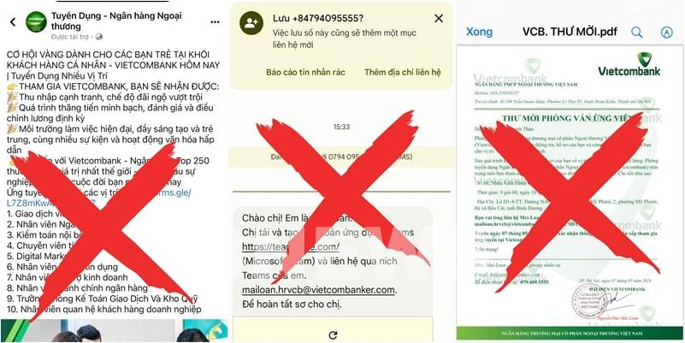
Bối cảnh thực tế: Phishing là một trong những hình thức tấn công mạng phổ biến và nguy hiểm nhất hiện nay, đánh cắp thông tin nhạy cảm (tên đăng nhập, mật khẩu, OTP, dữ liệu tài chính) bằng cách giả mạo tổ chức uy tín. Doanh nghiệp là mục tiêu hấp dẫn vì phụ thuộc lớn vào email, có giá trị tài chính cao, dữ liệu tập trung trên cloud, và nhận thức bảo mật không đồng đều giữa nhân viên. Phishing thường là bước khởi đầu cho các cuộc tấn công nghiêm trọng hơn như BEC, ransomware, APT.
Hạn chế của cách phòng chống truyền thống: Việc phát hiện URL độc hại theo danh sách đen (blacklist) — cách tiếp cận phổ biến trong nhiều hệ thống bảo mật hiện nay — có độ trễ lớn, vì tên miền lừa đảo có vòng đời rất ngắn (được đăng ký mới, sử dụng để tấn công, rồi bị bỏ đi gần như ngay lập tức). Trong khi đó, các chiến dịch phishing ngày càng được hỗ trợ bởi AI để cá nhân hóa nội dung, khiến việc phát hiện thủ công hoặc dựa trên quy tắc cứng trở nên kém hiệu quả.
Vấn đề kỹ thuật cần giải quyết: Để khắc phục độ trễ và giới hạn của blacklist, cần một mô hình học máy có khả năng tổng quát hoá từ đặc điểm cấu trúc của URL, tức là nhận diện được URL độc hại ngay cả khi tên miền đó hoàn toàn mới, chưa từng xuất hiện trước đây — đúng với điều kiện thực tế triển khai (giống như Receive Guard/Spam Guard trong các nền tảng bảo mật email cần phân tích link/domain theo thời gian thực trước khi người dùng bấm vào).
Thách thức đặt ra khi xây dựng mô hình:
- Cần một bộ đặc trưng đủ mạnh để mô tả URL — kết hợp giữa mẫu chuỗi ký tự bất thường (TF-IDF n-gram) và các đặc trưng cấu trúc có cơ sở lý giải rõ ràng (độ dài URL, entropy tên miền, TLD đáng ngờ, ký tự đặc biệt...).
- Cần chứng minh các đặc trưng này thực sự có ý nghĩa phân biệt (không chỉ dựa vào cảm tính) bằng kiểm định thống kê.
- Thách thức quan trọng nhất — rò rỉ dữ liệu (data leakage): nhiều URL trong dữ liệu thực tế chia sẻ chung một tên miền đăng ký. Nếu chia tập huấn luyện/kiểm tra một cách ngẫu nhiên theo từng URL (cách làm phổ biến trong nhiều nghiên cứu), mô hình có thể "học thuộc" tên miền thay vì học được đặc điểm tổng quát → kết quả đánh giá bị thổi phồng, không phản ánh đúng khả năng phát hiện tên miền lừa đảo mới trong thực tế. Đây chính là khoảng cách giữa một mô hình "trông có vẻ tốt trên giấy" và một mô hình thực sự dùng được để chặn phishing khi triển khai.
Mục tiêu của báo cáo: Xây dựng và đánh giá một cách trung thực mô hình phát hiện URL độc hại dựa trên LightGBM, kết hợp đặc trưng lai (TF-IDF ký tự + 14 đặc trưng số cấu trúc URL), sử dụng giao thức đánh giá chia theo tên miền đăng ký (group split) để loại bỏ rò rỉ dữ liệu, đồng thời định lượng cụ thể mức độ "điểm ảo" nếu dùng cách chia ngẫu nhiên — từ đó cung cấp một đánh giá sát với hiệu năng thực tế khi mô hình được triển khai để hỗ trợ các hệ thống kiểm duyệt/bảo mật email chống phishing.

GIỚI THIỆU VỀ LIGHTGBM
LightGBM (Light Gradient Boosting Machine) là một thuật toán học máy thuộc họ Gradient Boosting Decision Tree (GBDT), được Microsoft công bố tại hội nghị NeurIPS năm 2017 (Ke et al., 2017). Đây là một trong những thuật toán mạnh mẽ và phổ biến nhất hiện nay cho các bài toán với dữ liệu dạng bảng (tabular data), nhờ tốc độ huấn luyện nhanh, độ chính xác cao và khả năng xử lý tốt dữ liệu lớn.

a) Nguyên lý Gradient Boosting
Ý tưởng cốt lõi của Gradient Boosting là xây dựng một mô hình mạnh bằng cách cộng dồn tuần tự nhiều mô hình yếu (thường là cây quyết định), trong đó mô hình sau được huấn luyện để sửa lỗi của mô hình trước:
F_m(x) = F_{m-1}(x) + ν · h_m(x)
Trong đó:
- F_{m-1}(x) là mô hình tổng hợp sau m−1 vòng lặp
- h_m(x) là cây quyết định mới, được huấn luyện để khớp với gradient/hessian của hàm mất mát tại bước trước
- ν (learning rate) là hệ số học, kiểm soát mức đóng góp của mỗi cây mới, giúp tránh overfitting

b) Các cải tiến kỹ thuật của LightGBM
So với các thuật toán GBDT truyền thống (như XGBoost bản gốc), theo Ke et al. (2017), hai đóng góp chính giúp LightGBM khác biệt là GOSS (Gradient-based One-Side Sampling) và EFB (Exclusive Feature Bundling). Bên cạnh đó, LightGBM còn kết hợp chiến lược phát triển cây theo lá và kỹ thuật gộp giá trị đặc trưng theo histogram để tăng tốc độ huấn luyện.
- GOSS (Gradient-based One-Side Sampling): thay vì quét toàn bộ dữ liệu để tìm điểm chia tối ưu, GOSS giữ lại các mẫu có gradient lớn (đóng góp nhiều vào việc giảm hàm mất mát) và chỉ lấy mẫu ngẫu nhiên một phần nhỏ trong số các mẫu có gradient nhỏ, sau đó bù trọng số để không làm lệch phân phối dữ liệu gốc. Nhờ vậy, số lượng mẫu cần xét ở mỗi vòng lặp giảm đáng kể mà độ chính xác gần như không đổi.
- EFB (Exclusive Feature Bundling): gộp các đặc trưng thưa (sparse), hiếm khi khác 0 đồng thời, thành một đặc trưng "bó" (bundle) duy nhất, giúp giảm đáng kể số chiều thực tế cần xử lý mà hầu như không mất thông tin. Kỹ thuật này đặc biệt phù hợp với không gian đặc trưng nhiều chiều và thưa như TF-IDF ký tự dùng trong bài toán này.
- Chiến lược phát triển cây theo lá (Leaf-wise growth): Thay vì phát triển cây đối xứng theo từng mức (level-wise, như XGBoost cổ điển), LightGBM luôn chọn tách lá gây giảm mất mát lớn nhất trên toàn cây, bất kể lá đó ở mức nào. Cách này giúp mô hình hội tụ nhanh hơn và đạt độ chính xác cao hơn với cùng số lượng lá, tuy nhiên có nguy cơ overfitting cao hơn nếu không giới hạn độ sâu (max_depth) hợp lý.
- Histogram-based binning: LightGBM gộp các giá trị đặc trưng liên tục thành các "thùng" (bin) rời rạc dựa trên histogram, thay vì duyệt qua từng giá trị để tìm điểm chia tối ưu. Điều này giảm đáng kể chi phí tính toán và bộ nhớ, đặc biệt hiệu quả khi dữ liệu có số chiều lớn — như trường hợp đặc trưng TF-IDF thưa (sparse) trong bài toán này.

c) Vì sao chọn LightGBM cho bài toán phát hiện phishing link?
- Xử lý tốt dữ liệu hỗn hợp (đặc trưng số + đặc trưng thưa từ văn bản)
- EFB giúp xử lý hiệu quả không gian đặc trưng TF-IDF thưa nhiều chiều mà không làm tăng đáng kể chi phí tính toán, đồng thời histogram binning giảm chi phí bộ nhớ khi số chiều lớn
- Tốc độ huấn luyện và suy luận nhanh, phù hợp yêu cầu kiểm duyệt gần thời gian thực
- Hỗ trợ tham số class_weight="balanced" để xử lý mất cân bằng lớp
- Cho phép diễn giải mô hình dễ dàng thông qua feature importance và tương thích tốt với SHAP (SHapley Additive exPlanations)

1.1. Giới thiệu về TF-IDF và trích xuất đặc trưng URL
Để mô hình học máy có thể xử lý được, mỗi URL (dạng chuỗi ký tự) cần được chuyển đổi thành vector số. Trong bài toán này, hai loại đặc trưng được kết hợp:

a) Đặc trưng TF-IDF ký tự (Character-level TF-IDF)
TF-IDF (Term Frequency – Inverse Document Frequency) là kỹ thuật biểu diễn văn bản phổ biến, đo mức độ "quan trọng" của một token trong một văn bản so với toàn bộ tập văn bản:
TF-IDF(t, d) = TF(t, d) × log(N / DF(t))
Trong đó
- TF(t,d) là tần suất xuất hiện của token t trong văn bản d
- N là tổng số văn bả
- DF(t) là số văn bản chứa t
Đối với URL, thay vì tách từ theo khoảng trắng (vốn không tồn tại trong URL), ta sử dụng n-gram ký tự (character n-gram). Kỹ thuật này giúp mô hình nắm bắt được các mẫu chuỗi bất thường đặc trưng cho URL lừa đảo (ví dụ: chuỗi ký tự lặp lại, mô phỏng tên miền thật với sai khác nhỏ — kỹ thuật typosquatting), mà không cần từ điển từ vựng cố định.

b) Đặc trưng số trích xuất từ cấu trúc URL
Bên cạnh TF-IDF, 14 đặc trưng số được thiết kế dựa trên tri thức chuyên gia về đặc điểm cấu trúc của URL lừa đảo, bao gồm các nhóm chính:
Nhóm | Đặc trưng tiêu biểu | Cơ sở lý thuyết
Độ dài | url_length, path_length, domain_length, query_length | URL phishing thường dài bất thường để che giấu tên miền thật; query dài chứa token/payload đáng ngờ
Cấu trúc | subdomain_depth, path_depth, num_params | Lạm dụng subdomain/path để giả mạo thương hiệu
Ký tự đặc biệt | num_digits, num_special, num_url_encoded | Ký tự @, - dùng để đánh lừa thị giác; mã hoá %XX để obfuscate
Bảo mật | has_https, is_ip_address | Trang hợp pháp gần như luôn dùng HTTPS; dùng IP trực tiếp để né kiểm tra tên miền
Rủi ro tên miền | tld_suspicious, entropy | TLD giá rẻ (.xyz, .top, .tk...) bị lạm dụng nhiều; entropy Shannon cao gợi ý tên miền sinh tự động (DGA)

Trong đó, entropy Shannon của chuỗi s được tính theo công thức:
H(s) = − Σ p(c) · log₂ p(c), c ∈ s
Với p(c) là tần suất tương đối của ký tự c trong chuỗi — giá trị entropy càng cao thể hiện chuỗi càng "ngẫu nhiên", đặc trưng của tên miền sinh tự động thay vì tên miền do con người đặt.
Sau khi kết hợp hai nguồn đặc trưng, vector đầu vào cuối cùng cho LightGBM gồm tối đa 5.000 chiều TF-IDF (n-gram ký tự 3–5, được chuẩn hoá dạng ma trận thưa) cộng với 14 chiều đặc trưng số (được chuẩn hoá bằng StandardScaler), tổng cộng khoảng 5.014 chiều. Việc kết hợp hai loại đặc trưng (TF-IDF nắm bắt mẫu chuỗi cục bộ + đặc trưng số nắm bắt cấu trúc tổng thể) giúp mô hình tận dụng được cả thông tin thống kê lẫn tri thức chuyên gia, tăng khả năng tổng quát hoá so với việc chỉ dùng một loại đặc trưng riêng lẻ.

1.2 Mục đích bài toán
Báo cáo này nhằm nghiên cứu và ứng dụng thuật toán LightGBM kết hợp với kỹ thuật trích xuất đặc trưng lai (TF-IDF ký tự + đặc trưng cấu trúc URL) để xây dựng mô hình phân loại nhị phân URL độc hại (phishing) và URL an toàn.
Mục đích cụ thể của đề tài bao gồm:
- Xây dựng bộ đặc trưng có cơ sở lý thuyết rõ ràng, được kiểm chứng bằng phương pháp thống kê (kiểm định Mann–Whitney U)
- Huấn luyện và tối ưu mô hình LightGBM, so sánh có ý nghĩa thống kê với mô hình cơ sở (Logistic Regression)
- Đánh giá mô hình bằng các độ đo phù hợp với bài toán mất cân bằng lớp (ROC-AUC, PR-AUC, F1-score) thay vì chỉ dựa vào Accuracy, đồng thời tối ưu ngưỡng quyết định theo F1
- Diễn giải được quyết định của mô hình (thông qua feature importance và SHAP), thay vì chỉ dừng ở một "hộp đen" cho ra kết quả
- Xây dựng hệ thống có khả năng ứng dụng thực tế, hỗ trợ phát hiện sớm các đường link lừa đảo, góp phần nâng cao an toàn thông tin cho người dùng.

DỮ LIỆU VÀ CHIẾN LƯỢC CHIA DỮ LIỆU
sXây dựng một mô hình học máy có khả năng tổng quát hóa tốt và hoạt động ổn định trong thực tế phụ thuộc rất lớn vào chất lượng dữ liệu đầu vào cũng như phương pháp luận phân tách dữ liệu thử nghiệm. Chương này trình bày chi tiết về nguồn gốc, quy trình tiền xử lý làm sạch dữ liệu, và đặc biệt là thiết lập một giao thức đánh giá nghiêm ngặt nhằm chống lại hiện tượng rò rỉ dữ liệu (data leakage) — một lỗi hệ thống phổ biến nhưng nguy hiểm trong các bài toán phân loại cấu trúc văn bản mạng.

2.1. Thu thập và Tiền xử lý Dữ liệu thô
Tập dữ liệu sử dụng trong nghiên cứu này được khởi tạo từ tệp cấu trúc data/urls.csv, bao gồm danh sách các chuỗi URL được thu thập kèm theo nhãn phân loại nhị phân định trước. Biến mục tiêu ($Y$) được mã hóa như sau:
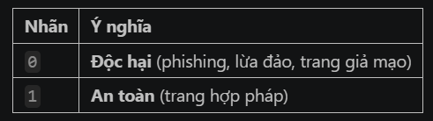
Kích thước tập dữ liệu gốc ban đầu ghi nhận tổng cộng 9.171 mẫu. Trước khi tiến hành bất kỳ bước trích xuất đặc trưng nào, dữ liệu được đưa qua một tiến trình làm sạch nghiêm ngặt:
- Khử trùng lặp tuyệt đối (Absolute Deduplication): Tiến hành loại bỏ các bản ghi trùng lặp hoàn toàn về mặt chuỗi ký tự URL nguyên bản thông qua hàm loại bỏ trùng lặp cấu trúc (drop_duplicates). Quá trình này đã xác định và loại bỏ 35 mẫu trùng, đưa kích thước tập dữ liệu sạch về 9.136 mẫu. Việc khử trùng lặp ở giai đoạn này là bắt buộc để đảm bảo tính độc lập giữa các quan sát.
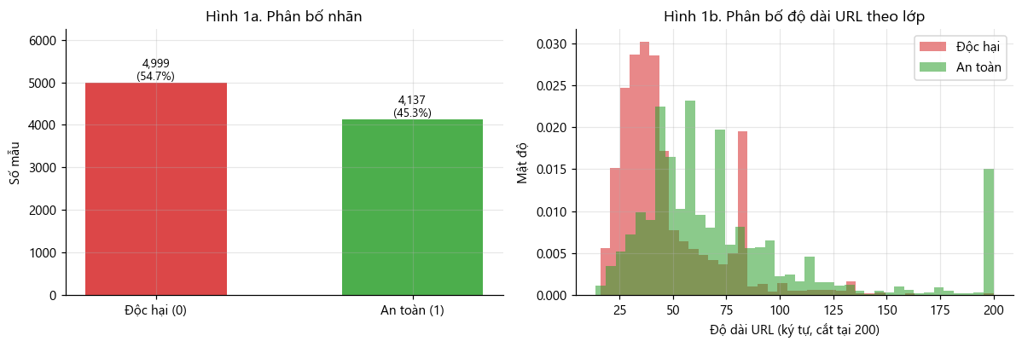
- Xử lý lỗi phân tách cú pháp: Các chuỗi URL không tuân thủ định dạng chuẩn RFC hoặc bị lỗi cấu trúc cấu cú pháp nghiêm trọng (không thể phân tách bằng thư viện urllib.parse) sẽ bị loại bỏ để đảm bảo tính đồng nhất toán học cho các bước xử lý sau.
Hình 2.1. Biểu đồ thể hiện tỷ lệ phân bố giữa mẫu URL độc hại và URL an toàn.

2.2. Hiện tượng Rò rỉ Dữ liệu và Thiết kế Biến Nhóm
Trong các bài toán phân loại URL thông thường, một sai lầm phổ biến là áp dụng các kỹ thuật chia dữ liệu ngẫu nhiên (chẳng hạn như train_test_split truyền thống). URL có tính chất phụ thuộc phân cấp theo cấu trúc cây: một tên miền đăng ký (Registered Domain) có thể sinh ra hàng loạt URL con với các đường dẫn (paths) và truy vấn (queries) khác nhau (ví dụ: evil-site.com/login, evil-site.com/verify, evil-site.com/banking).
Nếu chia ngẫu nhiên, các URL con có chung một tên miền sẽ bị phân tán sang cả tập huấn luyện (Train) và tập kiểm thử (Test). Mô hình học máy (đặc biệt là các mô hình mạnh về ghi nhớ cục bộ như LightGBM hay Random Forest) sẽ dễ dàng "học thuộc lòng" các từ khóa liên quan đến tên miền độc hại đó ở tập Train để dự đoán chính xác trên tập Test. Tuy nhiên, trong môi trường thực tế, kẻ tấn công liên tục thay đổi sang các tên miền hoàn toàn mới chưa từng xuất hiện. Mô hình được chia ngẫu nhiên sẽ cho kết quả kiểm thử rất cao (bị thổi phồng - over-optimistic) nhưng hoàn toàn thất bại khi triển khai thực tế.
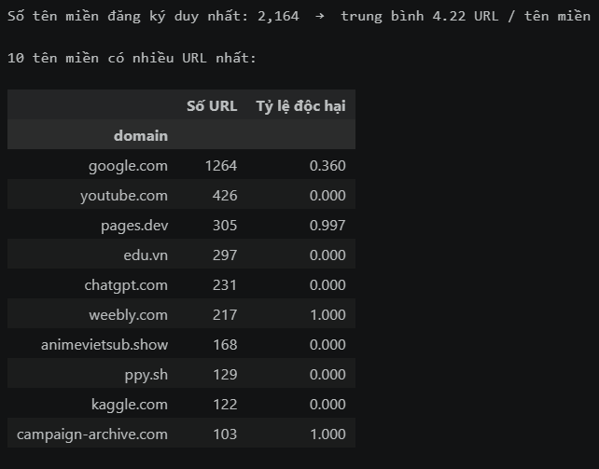
Hình 2.2. Thống kê mật độ phân tán số lượng mẫu URL con thuộc các nhóm tên miền.
Để giải quyết triệt để lỗi thiết kế này, nghiên cứu này áp dụng giải pháp Phân tách theo Nhóm (Group Splitting). Chúng tôi xây dựng một hàm trích xuất để tạo ra một biến nhóm mới mang tên domain_group. Thuật toán tiến hành bóc tách phần tên miền máy chủ (hostname) từ URL, loại bỏ cổng kết nối (port) và thực hiện cắt chuỗi để thu về tên miền đăng ký cấp cơ sở (Registered Domain - ví dụ: từ sub.example.com hoặc www.example.com đều quy về nhóm gốc là example.com).
Sau khi áp dụng trên toàn bộ 9.136 mẫu dữ liệu sạch, hệ thống ghi nhận tổng cộng 2.164 tên miền đăng ký độc nhất (Groups), đạt trung bình 4.22 URL trên mỗi tên miền. Đây sẽ là đơn vị nền tảng để thực hiện phân chia dữ liệu.

2.3. Giao thức Đánh giá Nghiêm ngặt (Strict Evaluation Protocol)
Để đảm bảo mô hình LightGBM được đánh giá một cách trung thực nhất và có khả năng phát hiện các tên miền độc hại hoàn toàn mới, cấu trúc phân tách dữ liệu được thiết lập qua hai tầng bảo vệ chặt chẽ:

2.3.1. Phân chia Train/Test độc lập với GroupShuffleSplit
Thay vì phân chia theo từng dòng dữ liệu riêng lẻ, chúng tôi sử dụng thuật toán GroupShuffleSplit. Thuật toán này nhận cấu hình nhóm groups = df['domain_group'].
Cơ chế hoạt động của thuật toán là xáo trộn và phân chia các "khối tên miền" nguyên vẹn. Toàn bộ các URL con thuộc về cùng một tên miền đăng ký sẽ bị ràng buộc bắt buộc phải đi cùng nhau: hoặc tất cả nằm ở tập huấn luyện (Train), hoặc tất cả nằm ở tập kiểm thử (Test). Điều này tạo ra một rào cản ngăn chặn hoàn toàn rò rỉ thông tin tên miền, buộc mô hình phải học các đặc trưng cấu trúc tổng quát và ngữ cảnh ký tự thay vì học vẹt tên miền.

2.3.2. Kiểm định chéo nâng cao với StratifiedGroupKFold
Trong quá trình huấn luyện và tối ưu hóa siêu tham số (Hyperparameter Tuning), để đánh giá độ ổn định nội bộ, kỹ thuật kiểm định chéo 5-Fold được áp dụng. Tuy nhiên, việc chia fold thông thường tiếp tục đối mặt với nguy cơ rò rỉ nhóm. Do đó, nghiên cứu sử dụng thuật toán StratifiedGroupKFold ($k=5$).
Giao thức này giải quyết đồng thời hai bài toán tối ưu phức tạp:
- Ràng buộc nhóm (Group Constraint): Đảm bảo một tên miền xuất hiện ở 4 folds huấn luyện thì tuyệt đối không xuất hiện ở fold kiểm thử còn lại.
- Cân bằng phân tầng (Stratification): Cố gắng điều tiết để tỷ lệ giữa các nhãn 0 và 1 trong mỗi fold xấp xỉ tương đồng với tỷ lệ của toàn bộ tập dữ liệu.
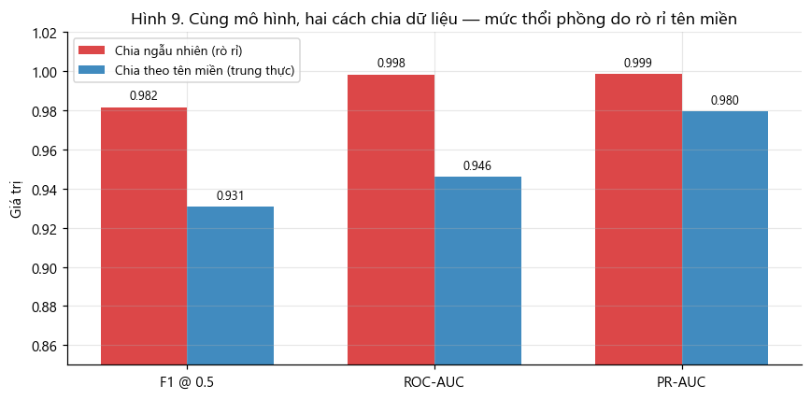
Hình 2.3. Biểu đồ so sánh hiệu năng mô hình giữa chiến lược Random Split và Group Split

2.4. Thảo luận về Hạn chế của Tập dữ liệu
Mặc dù đã thiết lập phương pháp luận chia dữ liệu chặt chẽ để chống rò rỉ thông tin, cấu trúc dữ liệu hiện tại vẫn tồn tại hai hạn chế cố hữu cần được nhìn nhận một cách khách quan:
- Sự xấp xỉ của hàm cắt chuỗi: Hàm trích xuất tên miền đăng ký hiện tại đang sử dụng kỹ thuật cắt thô lấy 2 nhãn cuối cùng của hostname (parts[-2:]). Cách tiếp cận này hoạt động chính xác với các đuôi tên miền quốc tế chuẩn (như .com, .net, .org), nhưng sẽ thực hiện gom nhóm sai đối với các hậu tố tên miền mở rộng quốc gia dạng cấu trúc kép (như .co.uk, .com.vn, .edu.vn). Ví dụ, hai tên miền siteA.com.vn và siteB.com.vn sẽ bị nhận nhầm là thuộc cùng một nhóm gốc mang tên com.vn. Hướng khắc phục trong tương lai là tích hợp thư viện chuyên dụng tldextract dựa trên danh sách Public Suffix List để phân tách chính xác tuyệt đối.
- Sự lệch nhẹ tỷ lệ nhãn do xung đột toán học: Bản chất toán học của thuật toán StratifiedGroupKFold hoặc GroupShuffleSplit là không thể phân tầng hoàn hảo tỷ lệ các lớp khi kích thước của các nhóm tên miền (số URL con trong mỗi domain) có sự chênh lệch lớn và bất đối xứng. Do đó, tỷ lệ nhãn giữa tập Train và tập Test thực tế vẫn ghi nhận sự lệch nhẹ (class imbalance) ngoài ý muốn, đòi hỏi mô hình huấn luyện phía sau phải có cơ chế trọng số hoặc hàm mất mát phù hợp để điều tiết.

TRÍCH XUẤT ĐẶC TRƯNG
Mỗi URL cần được chuyển từ dạng văn bản sang dạng số để mô hình LightGBM có thể học được. Phần này trình bày cách xây dựng 14 đặc trưng số thủ công (hand-crafted features) kết hợp với biểu diễn TF-IDF ký tự của toàn chuỗi URL, đồng thời kiểm chứng bằng thống kê rằng các đặc trưng này thực sự mang thông tin phân biệt giữa URL độc hại và an toàn, trước khi đưa vào huấn luyện mô hình.

3.1 14 đặc trưng số
Hàm extract_features() nhận một URL và trả về 14 giá trị số sau, mỗi đặc trưng đi kèm cơ sở lý thuyết dựa trên đặc điểm thường gặp của URL phishing:
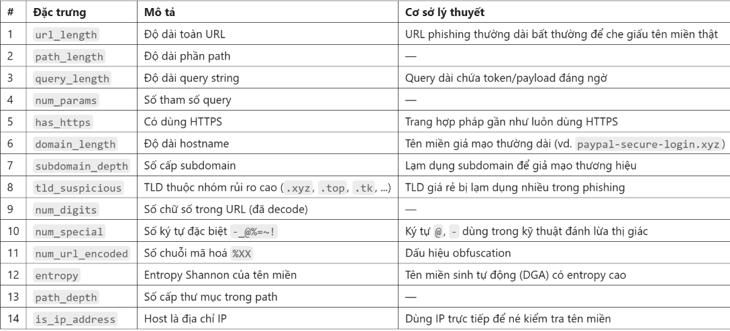
Entropy Shannon của tên miền được tính theo công thức:
H(s) = − Σ p(c)·log₂ p(c)
với p(c) là tần suất tương đối của ký tự c trong chuỗi s. Domain sinh ngẫu nhiên bằng thuật toán (DGA – Domain Generation Algorithm) có xu hướng entropy cao hơn domain do con người đặt tên có nghĩa.
Kết quả trích xuất trên bộ dữ liệu
Sau khi áp dụng extract_features() cho toàn bộ URL trong tập dữ liệu (loại bỏ các URL không parse được), thu được 9.136 mẫu × 14 đặc trưng số. Bảng thống kê mô tả:
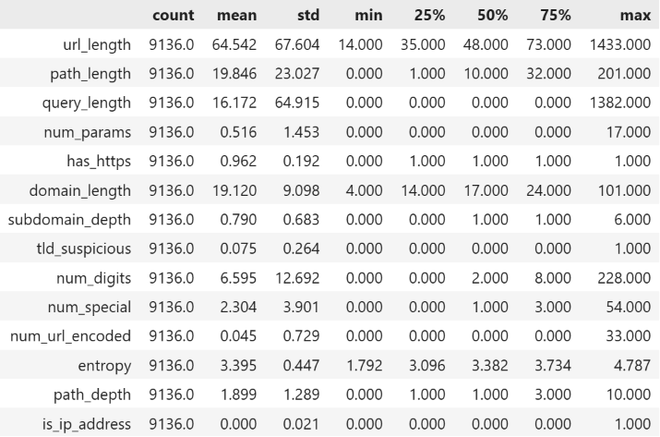
Bảng thống kê kết quả cung cấp tổng quan về phân phối, độ phân tán và các giá trị ngoại lai (outliers) của 14 đặc trưng số trên toàn bộ tập dữ liệu. Qua việc phân tích các tham số trung tâm (Mean, Median) và các giá trị cực biên (Min, Max). Ta thấy được 5 dấu hiệu:

3.1.1 Dữ liệu lệch phải
Đặc tính chung của dữ liệu văn bản mạng (như URL) là chúng không tuân theo phân phối chuẩn (Normal Distribution). Điều này thể hiện rất rõ qua sự chênh lệch lớn giữa Trung bình (Mean) và Trung vị (Median) ở các đặc trưng đo lường độ dài:
- url_length: Giá trị trung bình là 64.542, nhưng trung vị chỉ là 48. Sự kéo lệch này gây ra bởi một số ít URL có độ dài khổng lồ (Max lên tới 1433 ký tự)
- query_length: Phản ánh sự phân hóa cực đoan. Trung vị bằng 0 (tức là hơn 50% số URL trong tập dữ liệu hoàn toàn không có chuỗi truy vấn). Tuy nhiên, giá trị trung bình lại bị kéo lên 16.172 do sự xuất hiện của các URL có chuỗi truy vấn cực dài (Max đạt 1382 ký tự).
Giá trị Max bất thường này gợi ý khả năng đây là các URL bị chèn token định danh mã hóa hoặc payload độc hại – một kỹ thuật phổ biến trong tấn công phishing có chủ đích (spear phishing). Tuy nhiên, cần kiểm tra thủ công các mẫu cụ thể để xác nhận giả thuyết này, vì giá trị cực đoan cũng có thể xuất phát từ lỗi thu thập dữ liệu

3.1.2 Sự phổ biến của HTTPS
- has_https: Có giá trị trung bình là 0.962, từ 96.2% trong tổng số URL trong tập dữ liệu có sử dụng HTTPS
Trước đây, HTTPS được xem là dấu hiệu tin cậy khá tốt (Các trang giả thường không có chứng chỉ SSL). Nhưng với số liệu 96.2% cho thấy điều này không còn đúng nữa, hầu hết các URL (kể cả độc hại) đều có HTTPS. Hiện nay, có các dịch vụ cung cấp chứng chỉ SSL miễn phí, dễ dàng, nên kẻ tấn công phishing cũng có thể có HTTPS cho các trang gải của mình.

3.1.3 Các giá trị cực đại (Max Outlier)
- domain_length: Có giá trị Max là 101. Một tên miền hợp pháp thường ngắn (trung bình khoảng 19 ký tự). Việc xuất hiện tên miền dài tới 101 ký tự là minh chứng cho kỹ thuật Combosquatting (nhồi nhét nhiều từ khóa uy tín vào tên miền)
- num_digit: Có giá trị Max là 228. Một URL bình thường (trung vị) chỉ chứa khoảng 2 chữ số. Việc một URL chứa tới 228 chữ số là sự bất thường nghiêm trọng, thường là kết quả của việc sinh tên miền tự động (DGA)
- subdomain_depth: Có giá trị Max là 6. Đa số các trang web chỉ có từ 0 đến 1 cấp tên miền phụ (ví dụ: www). Việc xuất hiện URL có tới 6 cấp subdomain cho thấy hành vi lạm dụng DNS động (Dynamic DNS) để đẩy tên miền gốc ra khỏi tầm nhìn, ví dụ: login.microsoftonline.com.verify.id.domain.xyz.

3.1.4 Đặc trưng thưa thớt (Sparse Features) nhưng mang tín hiệu mạnh
- is_ip_address: Có giá trị Mean ≈ 0, SD = 0.021). Cực kỳ hiếm URL sử dụng địa chỉ IP trực tiếp, nhưng đây là thói quen của các máy chủ điều khiển mã độc (C&C Server) muốn né tránh bộ lọc DNS.
- tld_suspicious: Có giá trị Mean = 0.075. Chỉ có 7.5% URL sử dụng các đuôi tên miền đáng ngờ (như .xyz, .top), nhưng con số này đủ lớn để tạo ra một nhánh phân loại quan trọng trên cây quyết định
- num_url_encoded: Có giá trị Max = 33. Ký tự mã hóa (%20, %3D) hiếm khi xuất hiện ở web tĩnh (Median 0), nhưng kẻ tấn công có thể dùng tới 33 ký tự mã hóa để làm mờ (obfuscate) các từ khóa nguy hiểm khỏi các hệ thống phát hiện tĩnh (IDS/IPS).

3.1.5 Mức độ hỗn loạn Entropy
- Đặc trưng entropy có phân phối khá cân bằng (Trung bình 3.395 xấp xỉ Trung vị 3.382), độ lệch chuẩn nhỏ (0.447).
Tuy nhiên, khoảng biến thiên từ 1.792 (Min) đến 4.787 (Max) vẽ ra một bức tranh toàn cảnh: Các giá trị tiệm cận Min thuộc về các URL dùng từ vựng tự nhiên rất dễ đọc, trong khi các giá trị tiệm cận Max là các chuỗi bị mã hóa hoặc sinh ngẫu nhiên hoàn toàn (như chuỗi băm MD5, SHA), nơi sự phân bổ ký tự trở nên hỗn loạn.

3.2 Kiểm định khả năng phân biệt của từng đặc trưng
Để chứng minh các đặc trưng thực sự mang thông tin phân lớp – chứ không chỉ được chọn theo cảm tính – mỗi đặc trưng được kiểm định bằng Mann – Whitney U (kiểm định phi tham số, không giả định phân phối chuẩn), so sánh phân phối giữa nhóm độc hại (nhãn 0) và nhóm an toàn (nhãn 1). Effect size |r| (rank-biserial) đo độ lớn của khác biệt, độc lập với p-value: p-value nhỏ cho biết khác biệt có ý nghĩa thống kê, |r| lớn cho biết khác biệt đó có độ lớn thực sự đáng kể.
Kết quả: 11/14 đặc trưng khác biệt có ý nghĩa thống kê ở mức p < 0.001.

Bảng dưới sắp xếp giảm dần theo effect size |r|:
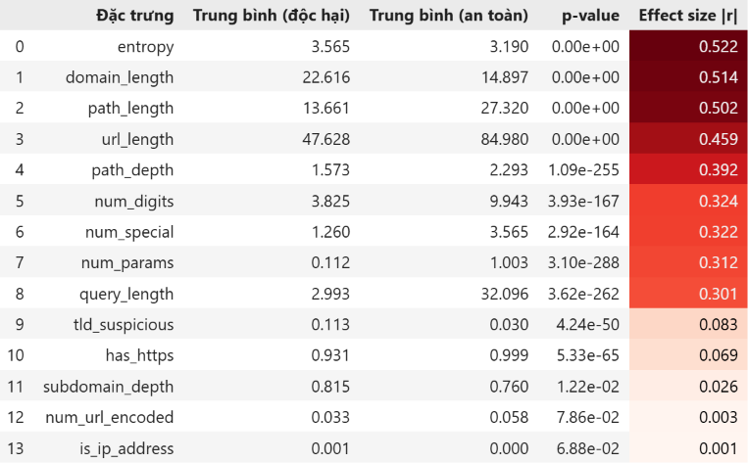
Nhận xét:
- Bốn đặc trưng mạnh nhất (|r| > 0.45) – Nhóm đặc trưng có khả năng phân loại tốt nhất:
- entropy: Chỉ ra sự khác biệt rõ rệt về mức độ mã hóa và xáo trộn ký tự.
- domain_length: Thể hiện kỹ thuật nhồi nhét từ khóa (Combosquatting )
- path_length, url_length: Cấu trúc thư mục phức tạp để lẩn trốn, giấu tên miền độc hại khỏi thanh địa chỉ
Đều liên quan đến cấu trúc và độ dài URL, khớp với giả thuyết ban đầu rằng URL phishing thường dài và có entropy cao hơn.
- Nhóm đặc trưng yếu (|r| < 0.1): tld_suspicious, has_https, subdomain_depth, num_url_encoded, is_ip_address – tuy vẫn có ý nghĩa thống kê ở một vài đặc trưng, nhưng độ lớn khác biệt nhỏ, khả năng đóng góp riêng lẻ cho mô hình thấp hơn.
- num_url_encoded và is_ip_address có p-value > 0.05 (0.0786 và 0.0688) – không đủ bằng chứng thống kê để khẳng định khác biệt giữa hai lớp; đây là các đặc trưng hiếm gặp (giá trị phần lớn bằng 0), cần thận trọng khi diễn giải.

3.3 Phân tích trực quan phân bố đặc trưng theo lớp
Biểu đồ phân phối (Histogram) đóng vai trò là lăng kính trực quan để kiểm chứng khả năng phân loại của từng đặc trưng. Khi quan sát sự phân bố của 6 đặc trưng tiêu biểu (url_length, entropy, num_digits, num_special, domain_length, tld_suspicious) giữa lớp An toàn (Safe - thường có màu xanh) và lớp Độc hại (Malicious - thường có màu đỏ/cam).
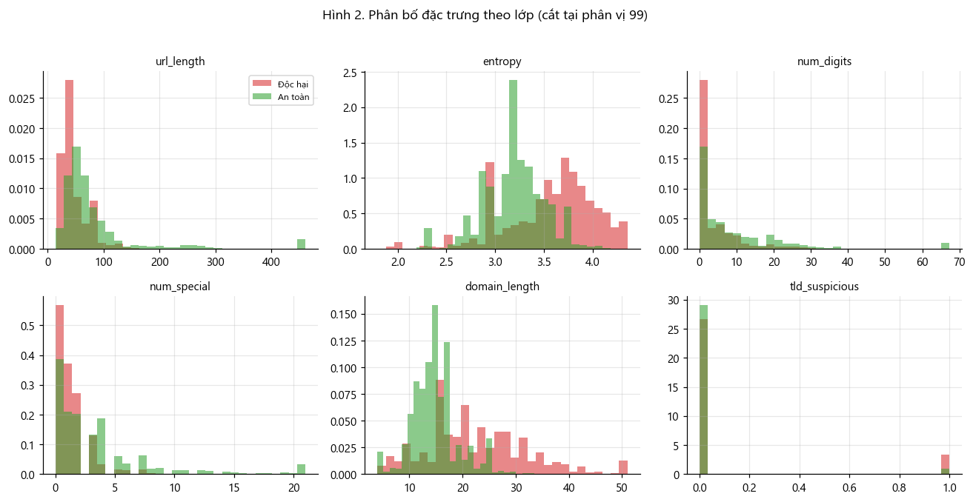
Hình 3.3 Phân bố 6 đặc trưng tiêu biểu, so sánh giữa lớp độc hại (đỏ) và an toàn (xanh).
- Sự dịch chuyển và phân tách vùng phân bố (Class Separation):
Ở các đặc trưng như entropy hay domain_length, đỉnh của biểu đồ (mode) thuộc lớp Độc hại có xu hướng dịch chuyển rõ rệt về phía bên phải (vùng có giá trị cao) so với lớp An toàn. Điều này minh họa trực quan cho kết quả của bài kiểm định Mann-Whitney U: sự khác biệt về trung vị giữa hai quần thể là hoàn toàn có thật.
Ranh giới phân bố càng ít chồng lấn (overlap) thì đặc trưng đó càng mang lại Information Gain (Độ tăng thông tin) lớn cho các thuật toán xây dựng cây quyết định.
- Dữ liệu lệch phải và Đuôi dài (Heavy Right-Tail):
Tại biểu đồ của url_length, num_digits và num_special, ta dễ dàng quan sát thấy hiện tượng phân phối lệch phải (Right-skewed distribution).
Đa số các URL an toàn tập trung thành một cụm hẹp ở các giá trị thấp (phía bên trái trục hoành). Ngược lại, phân bố của lớp URL Độc hại trải dài tạo thành một cái "đuôi" xé rách về phía các giá trị cực lớn. Đây chính là minh chứng hình ảnh cho các hành vi ngụy trang: nhồi nhét từ khóa (Combosquatting), chèn mã độc (Payload) hoặc sinh chuỗi ngẫu nhiên (DGA).
- Tính thưa thớt của đặc trưng nhị phân (Binary Sparsity):
Đối với đặc trưng tld_suspicious (chỉ nhận giá trị 0 hoặc 1), biểu đồ thể hiện sự chênh lệch cột rõ ràng. Hầu như toàn bộ URL an toàn rơi vào cột 0 (không dùng TLD đáng ngờ), trong khi một phần đáng kể của lớp Độc hại xuất hiện ở cột 1.

3.4 Ma trận tương quan giữa các đặc trưng
Biểu đồ Ma trận tương quan (Correlation Heatmap) là công cụ đo lường mức độ liên kết đơn điệu giữa các cặp đặc trưng. Thang màu của biểu đồ thường đi từ tông nhạt/lạnh (tương quan thấp) đến tông đậm/nóng (tương quan cao, giá trị hệ số p tiệm cận 1 hoặc -1). Phân tích ma trận này mang lại hai ý nghĩa cốt lõi cho việc thiết kế mô hình:

3.4.1 Nhận diện Hiện tượng Đa cộng tuyến (Multicollinearity):
- Khi quan sát ma trận, ta sẽ thấy xuất hiện các khối màu đậm (hoặc hệ số tương quan rất cao, p > 0.7) giữa một số cặp đặc trưng. Điển hình nhất là sự tương quan thuận cực mạnh giữa url_length với path_length, query_length hoặc num_special.
Điều này hoàn toàn dễ hiểu về mặt logic, bởi độ dài tổng của một URL chính là tổng độ dài của các thành phần con cấu tạo nên nó. Việc sử dụng quá nhiều ký tự đặc biệt cũng tỷ lệ thuận với việc URL bị kéo dài.
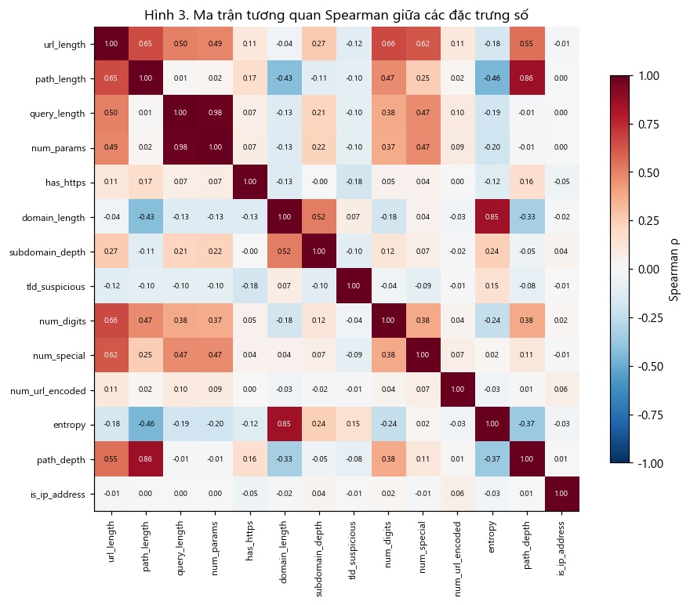
Hình 3.4.1 Ma trận tương quan Spearman giữa 14 đặc trưng số.

3.4.2 Tính kiên chuẩn của mô hình LightGBM trước Đa cộng tuyến:
- Trong học máy truyền thống (như Logistic Regression), đa cộng tuyến là "kẻ thù" vì nó làm méo mó các hệ số hồi quy, dẫn đến sai số lớn và mô hình hoạt động thiếu ổn định. Tuy nhiên, báo cáo này sử dụng LightGBM.
Bản chất của thuật toán: Mô hình cây quyết định hoạt động dựa trên cơ chế tìm điểm cắt (split point) để tối ưu hóa hàm mất mát (loss function). Khi gặp hai đặc trưng có tính cộng tuyến cao (ví dụ url_length và path_length), LightGBM sẽ chỉ chọn một đặc trưng mang lại độ phân tách tốt nhất tại nút mạng (node) đó. Đặc trưng còn lại sẽ tự động bị thuật toán bỏ qua tại nhánh đó, loại trừ hoàn toàn việc bị lặp thông tin dư thừa. Tuy nhiên, việc kiểm tra tương quan vẫn giúp hiểu rõ cấu trúc dữ liệu và tránh diễn giải sai khi phân tích tầm quan trọng đặc trưng (feature importance) ở các phần sau.

HUẤN LUYỆN MÔ HÌNH
Tài liệu này đặc tả chi tiết về dịch vụ huấn luyện, đánh giá và cấu hình mô hình học máy phát hiện URL độc hại (phishing, lừa đảo) sử dụng bộ phân loại LightGBM. Dịch vụ này đóng vai trò là lõi xử lý trí tuệ nhân tạo (AI Core) thuộc phân hệ bảo mật (AI) của dự án (EDU), chịu trách nhiệm quét và cảnh báo các liên kết độc hại được chia sẻ trong phòng họp trực tuyến.

4.1 Mục tiêu nghiệp vụ
Trong phần mềm học trực tuyến , học viên và giảng viên thường xuyên chia sẻ các liên kết (URL) trong khung chat của phòng học (ví dụ: tài liệu học tập, slide bài giảng, link khảo sát). Kẻ xấu có thể lợi dụng phòng học để phát tán các URL độc hại (phishing, lừa đảo, trang giả mạo đăng nhập). Dịch vụ này được thiết kế để tự động quét, phát hiện và chặn các liên kết độc hại nhằm bảo vệ an toàn cho người dùng.

4.2 Luồng hoạt động tổng quan
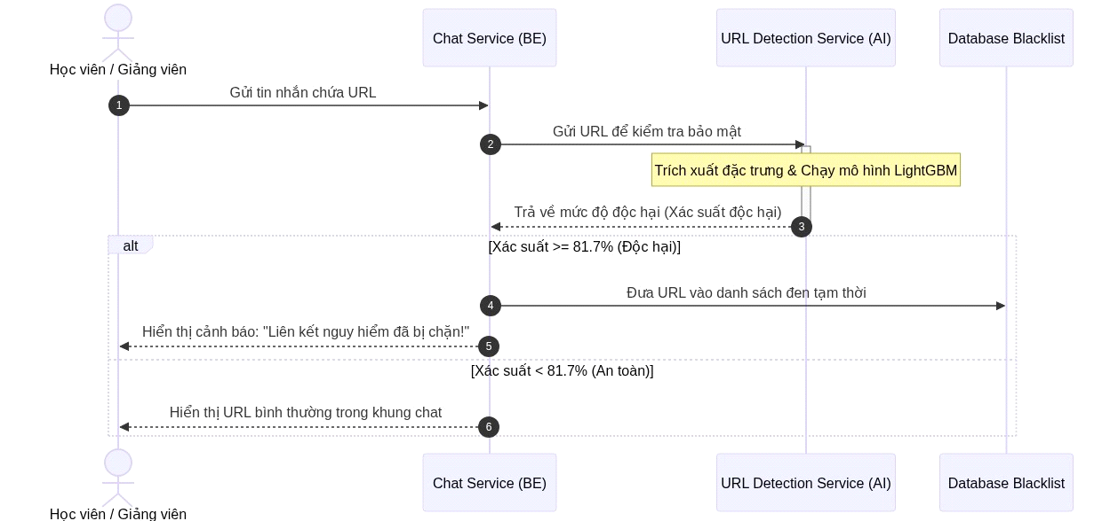
Quy trình xử lý và dự đoán của mô hình đối với một URL thô đầu vào được thực hiện tuần tự qua các bước chính sau:
1. Nhận URL thô: Hệ thống tiếp nhận chuỗi ký tự URL gốc từ người dùng gửi lên.
2. Phân tách đặc trưng song song (ColumnTransformer):
Nhánh văn bản (Text branch):URL được chuyển qua bộ `TfidfVectorizer` để bóc tách các n-gram ký tự có độ rộng từ 3 đến 5 ký tự, giới hạn tối đa 5.000 chiều đặc trưng thưa đại diện cho các mẫu chuỗi ký tự bất thường.
Nhánh cấu trúc (Numerical branch): Bộ trích xuất tính toán song song 14 đặc trưng số học (độ dài, ký tự đặc biệt, entropy tên miền,...), sau đó đi qua bộ chuẩn hóa `StandardScaler` (sử dụng cấu hình `with_mean=False` để bảo toàn tính thưa của dữ liệu, tiết kiệm tài nguyên bộ nhớ).
3. Hợp nhất đặc trưng (Feature Concatenation): Hai nguồn đặc trưng được ghép lại tạo thành một ma trận thưa hợp nhất có kích thước khoảng 5.014 chiều.
4. Dự đoán xác suất (LightGBM Classification): Ma trận đặc trưng được đưa qua mô hình phân loại LightGBM để tính toán và trả về xác suất URL đó là độc hại: $P(\text{Độc hại})$.
5. Áp ngưỡng quyết định tối ưu: Xác suất đầu ra được so sánh với ngưỡng tối ưu $\tau^* = 0.7624$. Nếu $P(\text{Độc hại}) \ge 0.7624$, hệ thống sẽ đưa ra quyết định Chặn & Cảnh báo ; ngược lại, URL được xác nhận An toàn và cho phép hiển thị.

4.3 Kiến Trúc Pipeline Tiền Xử Lý

4.3.1 Trực quan hóa luồng xử lý dữ liệu
Khi dịch vụ nhận được một URL thô (dạng chữ), dữ liệu sẽ đi qua các bước xử lý sau trước khi đưa vào mô hình LightGBM để dự đoán:

┌──→ Trích xuất đặc trưng văn bản ──→ TF-IDF Vectorizer ──┐
URL thô (Dạng chữ) ──→ ColumnTransformer ┤ ├──→ Ghép đặc trưng (Sparse Matrix) ──→ LightGBM
└──→ Trích xuất đặc trưng số ──────→ StandardScaler ──────┘

4.3.2 Thiết kế kỹ thuật theo nguyên lý
A. Bộ trích xuất đặc trưng văn bản (Text Features)

- 1. Mục tiêu (What): Biến đổi chuỗi ký tự của URL thành các vector số học đại diện để mô hình có thể hiểu và tính toán phân loại.
- 2. Vấn đề cần giải quyết (Why): URL không có khoảng trắng như một câu văn bình thường. Nếu sử dụng các bộ tách từ (tokenizer) thông thường, một URL như paypal-login-security.xyz sẽ bị xem là một từ duy nhất ["paypal-login-security.xyz"], điều này làm cho mô hình hoàn toàn không thể học được các mẫu từ khóa nhạy cảm bên trong.
- 3. Ví dụ minh họa (Example): Với URL paypal-login-security.xyz, ta chia nó thành các chuỗi ký tự liên tiếp nhỏ (n-gram) có độ dài từ 3 đến 5 ký tự như: pay, ayp, ypa, pal, al-, log, ogi, gin,... Những chuỗi con này giúp mô hình nhận diện ra các từ khóa nhạy cảm thường thấy trong phishing như login, verify, paypal, bank, secure dù chúng được viết liền hay chèn thêm ký tự lạ.
- 4. Thiết kế/Giải pháp (How): Sử dụng bộ trích xuất TfidfVectorizer của scikit-learn trên cột chứa chuỗi URL thô để cắt URL theo cấp độ ký tự (character level n-grams) và tính toán trọng số TF-IDF biểu diễn tầm quan trọng của n-gram đó.
- 5. Cấu hình hoặc Thuật toán (Implementation):

TfidfVectorizer(analyzer="char", ngram_range=(3, 5), min_df=2, max_features=5000)

- 6. Kết quả và Lý do lựa chọn (Result & Rationale): Việc giới hạn max_features=5000 and min_df=2 giúp loại bỏ hoàn toàn các cụm n-gram nhiễu (xuất hiện quá ít) và tránh bùng nổ chiều đặc trưng, giúp mô hình LightGBM chạy nhanh hơn và tránh quá khớp (overfitting).
B. Chuẩn hóa đặc trưng cấu trúc (Numerical Features)

- 1. Mục tiêu (What): Chuẩn hóa 14 đặc trưng số học trích xuất từ URL (độ dài domain, entropy, số chữ số,...) về cùng một phân phối chuẩn (trung bình = 0, độ lệch chuẩn = 1).
- 2. Vấn đề cần giải quyết (Why): TF-IDF tạo ra một ma trận thưa (sparse matrix) chứa hàng triệu giá trị bằng 0. Nếu ta chuẩn hóa dịch chuyển giá trị về trung bình (thiết lập mặc định with_mean=True), mọi số 0 sẽ bị biến đổi thành số thực khác 0. Điều này làm mất tính thưa của ma trận, khiến tài nguyên RAM tăng đột biến và làm tê liệt hệ thống.
- 3. Ví dụ minh họa (Example): Giả sử ma trận TF-IDF có 99% giá trị là 0. Nếu dùng with_mean=True, 99% số 0 này sẽ nhận giá trị khác 0 (ví dụ: -0.12). Lúc này RAM của hệ thống lập tức quá tải do phải lưu trữ hàng triệu số thực thay vì bỏ qua các số 0.
- 4. Thiết kế/Giải pháp (How): Sử dụng bộ chuẩn hóa đặc trưng số nhưng giữ nguyên giá trị 0 bằng cách thiết lập tham số with_mean=False.
- 5. Cấu hình hoặc Thuật toán (Implementation):

StandardScaler(with_mean=False)

- 6. Kết quả và Lý do lựa chọn (Result & Rationale): Tiết kiệm đến 90% dung lượng RAM cần thiết cho việc lưu trữ các ma trận đặc trưng kết hợp, đảm bảo pipeline chạy mượt mà trên môi trường Docker có tài nguyên hạn chế.

4.4 Giao Thức Chia Dữ Liệu Chống Rò Rỉ Tên Miền
- 1. Mục tiêu (What): Đảm bảo tính khách quan khi đánh giá mô hình bằng cách loại bỏ hiện tượng rò rỉ dữ liệu (Domain Leakage) giữa tập huấn luyện và tập kiểm tra.
- 2. Vấn đề cần giải quyết (Why): Nếu chia ngẫu nhiên (Random Split), các URL thuộc cùng một tên miền sẽ bị phân tán vào cả tập train và tập test. Mô hình sẽ học thuộc lòng từ khóa của tên miền đó ở tập train và dự đoán đúng ở tập test dễ dàng. Kết quả thu được F1-score rất cao nhưng thực chất là điểm ảo vì khi gặp tên miền mới ngoài đời, mô hình sẽ thất bại hoàn toàn.
- 3. Ví dụ minh họa (Example): Giả sử tập dữ liệu có các URL:
- google.com/login ➔ Rơi vào tập Train
- google.com/reset ➔ Rơi vào tập Train
- google.com/account ➔ Rơi vào tập Test
Mô hình chỉ cần ghi nhớ từ khóa google.com là đoán đúng tập Test, nhưng khi gặp tên miền lừa đảo mới nhan-qua-free.com, mô hình sẽ bỏ sót. Giao thức Group Split sẽ gom toàn bộ các URL trên về một phía (hoặc Train, hoặc Test).
- 4. Thiết kế/Giải pháp (How): Áp dụng quy tắc chia dữ liệu theo nhóm tên miền đăng ký (registered domain). Mọi URL thuộc cùng một tên miền bắt buộc phải nằm cùng một phía.
- 5. Cấu hình hoặc Thuật toán (Implementation): Sử dụng GroupShuffleSplit chia dữ liệu theo tỷ lệ 80% huấn luyện và 20% kiểm tra dựa trên nhóm tên miền đăng ký:

GroupShuffleSplit(n_splits=1, test_size=0.2, random_state=42)

- 6. Kết quả và Lý do lựa chọn (Result & Rationale): Đảm bảo tỷ lệ trùng lặp tên miền đăng ký giữa tập huấn luyện và tập kiểm tra đạt 0.0%. Kết quả thu được tập huấn luyện gồm 7.962 mẫu, tập kiểm tra gồm 1.174 mẫu, phản ánh năng lực dự đoán thực tế trên tên miền mới.

4.5 Huấn Luyện và Tối Ưu Siêu Tham Số
- 1. Mục tiêu (What): Tìm kiếm cấu hình bộ siêu tham số tốt nhất (như tốc độ học, độ sâu của cây, số lượng cây quyết định) cho mô hình LightGBM.
- 2. Vấn đề cần giải quyết (Why): Mỗi bộ tham số sẽ cho ra một mô hình có hiệu năng khác nhau và chúng ta không thể tự suy luận thủ công cấu hình nào là tốt nhất cho tập dữ liệu này.
- 3. Ví dụ minh họa (Example): Grid Search giống như việc thử tất cả các công thức nêm nếm gia vị khác nhau (tốc độ học nhanh/chậm kết hợp cây nông/sâu) trên các fold kiểm định chéo để chọn ra công thức tối ưu nhất (đạt điểm F1-score cao nhất).
- 4. Thiết kế/Giải pháp (How): Sử dụng bộ tìm kiếm lưới GridSearchCV của scikit-learn kết hợp kiểm định chéo 5-fold phân tầng theo nhóm (StratifiedGroupKFold) trên tập huấn luyện để đảm bảo không rò rỉ dữ liệu chéo.
- 5. Cấu hình hoặc Thuật toán (Implementation):
- Không gian tìm kiếm: learning_rate: [0.05, 0.1], max_depth: [6, 10, -1], n_estimators: [200, 400].
- CV Protocol: StratifiedGroupKFold(n_splits=5, shuffle=True, random_state=42).
- 6. Kết quả và Lý do lựa chọn (Result & Rationale): Bộ tham số tối ưu chọn ra là learning_rate = 0.1, max_depth = -1 (không giới hạn độ sâu, phát triển cây theo lá - leaf-wise), và n_estimators = 200 với F1-score kiểm định chéo trung bình tốt nhất đạt 0.8607 (độ lệch chuẩn $\sigma = 0.0601$).

4.6 Tối Ưu Hóa Ngưỡng Quyết Định
- 1. Mục tiêu (What): Xác định ngưỡng xác suất tối ưu để chuyển đổi xác suất dự báo của mô hình thành quyết định nhị phân (Chặn / Cho phép hiển thị).
- 2. Vấn đề cần giải quyết (Why): Nếu sử dụng ngưỡng mặc định 0.5, mô hình sẽ cảnh báo nhầm nhiều link an toàn của học viên. Cần nâng ngưỡng lên để đảm bảo độ tin cậy của cảnh báo cao hơn, giảm báo động giả bảo vệ trải nghiệm phòng học.
- 3. Ví dụ minh họa (Example): Giả sử mô hình dự đoán xác suất độc hại của các URL:
- URL A: 0.35 ➔ Thấp hơn ngưỡng tối ưu 0.817 ➔ Không cảnh báo (Cho phép hiển thị).
- URL B: 0.94 ➔ Cao hơn ngưỡng tối ưu 0.817 ➔ Cảnh báo độc hại (Chặn URL).
- URL C: 0.79 ➔ Thấp hơn ngưỡng tối ưu 0.817 ➔ Không cảnh báo (Cho phép hiển thị).
- URL D: 0.83 ➔ Cao hơn ngưỡng tối ưu 0.817 ➔ Cảnh báo độc hại (Chặn URL).
- 4. Thiết kế/Giải pháp (How): Quét qua các ngưỡng xác suất từ 0 đến 1 trên đường cong Precision-Recall của tập kiểm tra để chọn ngưỡng tối đa hóa F1-score.
- 5. Cấu hình hoặc Thuật toán (Implementation): Sử dụng hàm precision_recall_curve để quét các giá trị và chọn ngưỡng tối ưu \tau^* = 0.7624.
- 6. Kết quả và Lý do lựa chọn (Result & Rationale): Tại ngưỡng $\tau^* = 0.7624. Precision của lớp độc hại tăng vọt lên 96.53% (chỉ có 28 trường hợp cảnh báo sai trên tổng số 1.174 mẫu), giúp bảo vệ học viên tối đa mà không gây phiền toái cho việc dạy và học trực tuyến.

4.6.1 Ma trận nhầm lẫn tại ngưỡng tau* = 0.7624
- True Negative (Hợp pháp đoán đúng): 297 mẫu
- False Positive (Hợp pháp đoán nhầm): 28 mẫu
- False Negative (Độc hại bị bỏ sót): 71 mẫu
- True Positive (Độc hại đoán đúng): 778 mẫu

4.6.2Báo cáo phân loại chi tiết tại ngưỡng tau* = 0.7624:
Lớp nhãn | Precision | Recall | F1-Score | Số lượng mẫu (Support)
An toàn (Legitimate) | 0.8071 | 0.9138 | 0.8571 | 325
Độc hại (Malicious) | 0.9653 | 0.9164 | 0.9402 | 849
Độ chính xác (Accuracy) |  |  | 0.9157 | 1.174
Macro Average | 0.8862 | 0.9151 | 0.8987 | 1.174
Weighted Average | 0.9215 | 0.9157 | 0.9172 | 1.174

4.7 Phụ Lục: Mã Nguồn Python Huấn Luyện Mô Hình
Dưới đây là toàn bộ mã nguồn sạch, có chú thích đầy đủ cấu trúc pipeline và thực thi huấn luyện mô hình:
import time
import warnings
import numpy as np
import pandas as pd
from scipy import stats
from sklearn.compose import ColumnTransformer
from sklearn.feature_extraction.text import TfidfVectorizer
from sklearn.linear_model import LogisticRegression
from sklearn.metrics import (average_precision_score, classification_report,
confusion_matrix, f1_score, precision_recall_curve,
roc_auc_score)
from sklearn.model_selection import (GridSearchCV, GroupShuffleSplit,
StratifiedGroupKFold, cross_val_score)
from sklearn.pipeline import Pipeline
from sklearn.preprocessing import StandardScaler
from lightgbm import LGBMClassifier

warnings.filterwarnings("ignore", message="X does not have valid feature names")
warnings.filterwarnings("ignore", category=FutureWarning)

RANDOM_STATE = 42

# 1. Pipeline tiền xử lý và đặc trưng hóa lai
def build_pipeline(clf, numeric_features):
preprocessor = ColumnTransformer(
transformers=[
("url_tfidf", TfidfVectorizer(
analyzer="char",
ngram_range=(3, 5),
min_df=2,
max_features=5000
), "url"),
("num", StandardScaler(with_mean=False), numeric_features),
],
remainder="drop",
sparse_threshold=0.3
)
return Pipeline([("preprocess", preprocessor), ("clf", clf)])

# 2. Phân chia Group Split theo tên miền đăng ký
gss = GroupShuffleSplit(n_splits=1, test_size=0.2, random_state=RANDOM_STATE)
train_idx, test_idx = next(gss.split(X, y, groups=groups))

X_train, X_test = X.iloc[train_idx], X.iloc[test_idx]
y_train, y_test = y.iloc[train_idx], y.iloc[test_idx]
groups_train = groups.iloc[train_idx]

# 3. Cấu hình GridSearchCV huấn luyện siêu tham số tối ưu
param_grid = {
"clf__n_estimators": [200, 400],
"clf__max_depth": [6, 10, -1],
"clf__learning_rate": [0.05, 0.1],
}

base_lgbm = LGBMClassifier(
objective="binary",
class_weight="balanced",
n_jobs=1,
verbose=-1,
random_state=RANDOM_STATE
)

cv_protocol = StratifiedGroupKFold(n_splits=5, shuffle=True, random_state=RANDOM_STATE)

search = GridSearchCV(
build_pipeline(base_lgbm, NUMERIC),
param_grid,
scoring="f1",
cv=cv_protocol,
n_jobs=-1,
refit=True
)

search.fit(X_train, y_train, groups=groups_train)
best_params = {k.replace("clf__", ""): v for k, v in search.best_params_.items()}

# 4. Đánh giá mô hình tối ưu trên tập kiểm tra độc lập
tuned_lgbm = LGBMClassifier(
objective="binary",
class_weight="balanced",
n_jobs=1,
verbose=-1,
random_state=RANDOM_STATE,
best_params
)

opt_pipeline = build_pipeline(tuned_lgbm, NUMERIC)
opt_pipeline.fit(X_train, y_train)

mal_class_idx = list(opt_pipeline.classes_).index(0)
y_probs = opt_pipeline.predict_proba(X_test)[:, mal_class_idx]
y_true_binary = (y_test == 0).astype(int).values

# Tối ưu hóa ngưỡng phân loại trên PR-Curve
precisions, recalls, thresholds = precision_recall_curve(y_true_binary, y_probs)
f1_scores = 2 * (precisions * recalls) / (precisions + recalls + 1e-10)
best_threshold_idx = np.argmax(f1_scores)
best_threshold = thresholds[best_threshold_idx]

# Dự đoán nhãn kiểm tra với ngưỡng tối ưu
y_pred_opt = (y_probs >= best_threshold).astype(int)

# Xuất báo cáo đánh giá
print(f"Ngưỡng tối ưu: {best_threshold:.3f}")
print(classification_report(y_true_binary, y_pred_opt, target_names=["An toàn", "Độc hại"]))

ĐÁNH GIÁ

5.1 Thiết lập Thực nghiệm và So sánh Hiệu năng Ban đầu
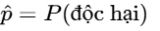
Thực nghiệm được thiết lập trên một phân hoạch kiểm tra độc lập chiếm 20% tổng dung lượng dữ liệu, chưa từng được sử dụng trong quá trình huấn luyện nhằm đảm bảo đánh giá khách quan năng lực tổng quát hóa của mô hình. Theo quy ước kỹ thuật được xác lập trong mã nguồn huấn luyện, lớp dương (positive class) biểu thị các URL "Độc hại" (được mã hóa với nhãn label = 0), và xác suất dự báo được định nghĩa là
Hai mô hình được đưa vào thử nghiệm bao gồm: Hồi quy Logistic đóng vai trò mô hình mốc (baseline) và thuật toán tăng cường gradient LightGBM đã qua tinh chỉnh siêu tham số (tuned_lgbm). Cả hai mô hình đều được tích hợp vào một đường ống xử lý chuẩn hóa (build_pipeline) trước khi tiến hành dự báo xác suất trên tập dữ liệu kiểm tra .

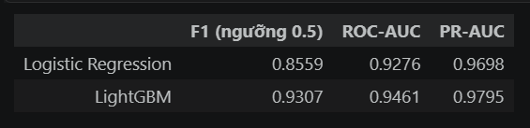
Phân tích dữ liệu hiệu năng cho thấy LightGBM vượt trội hơn Hồi quy Logistic trên tất cả các khía cạnh đo lường.
- Điểm ROC-AUC của LightGBM đạt 0.9461 so với 0.9276 của Hồi quy Logistic, chứng minh khả năng phân tách phân phối xác suất giữa hai nhóm URL cực kỳ mạnh mẽ.
- Trong các bài toán mất cân bằng dữ liệu lớn, chỉ số PR-AUC là thước đo phản ánh thực chất hơn hiệu năng của mô hình do nó tập trung trực tiếp vào lớp dương thiểu số và loại bỏ ảnh hưởng của các ca âm tính thật. Ở chỉ số này, LightGBM đạt điểm số ấn tượng là 0.9795 (Average Precision tương ứng), cao hơn đáng kể so với Hồi quy Logistic (0.9698).
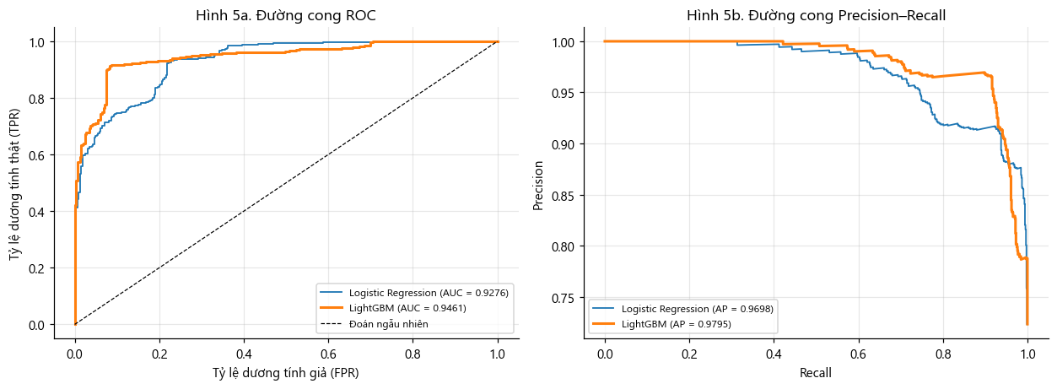

5.2 Đánh giá Ngưỡng Quyết định cho Mô hình LightGBM
Mặc dù ngưỡng quyết định mặc định 0.5 được sử dụng rộng rãi, nó không đảm bảo tính tối ưu trong các bài toán thực tế nơi chi phí của các loại sai lầm là bất đối xứng. Việc tối ưu hóa ngưỡng quyết định dựa trên việc quét toàn bộ đường cong Precision-Recall để tìm ra điểm tối ưu hóa một hàm mục tiêu cụ thể, thường là cực đại hóa chỉ số F1-score.
Hàm mục tiêu tối ưu hóa ngưỡng quyết định được định nghĩa theo công thức toán học sau:

Trong đó, 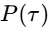 đại diện cho Precision và 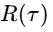 đại diện cho Recall tại ngưỡng quyết định . Quá trình quét được thực hiện thông qua việc trích xuất các giá trị Precision và Recall từ hàm precision_recall_curve của thư viện Scikit-Learn:

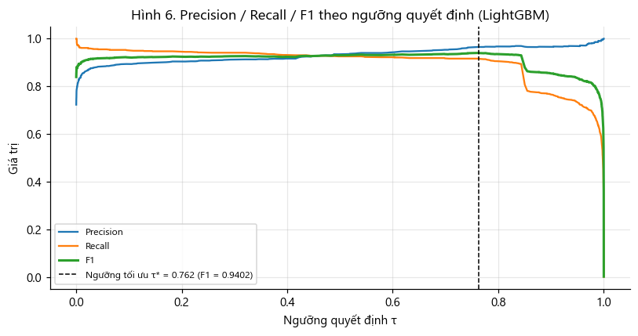
- Precision tăng khi ngưỡng càng cao:
  - Khi chọn τ lớn, mô hình chỉ gán nhãn độc hại cho những URL có xác suất rất cao
  - Do đó số dự đoán độc hại sai giảm, precision cao hơn
- Recall giảm khi ngưỡng càng cao:
  - Nếu ngưỡng cao, nhiều URL độc hại không bị phát hiện → recall thấp
- F1 là hài hòa giữa precision và recall:
  - F1 tăng khi cả hai đều tốt
  - F1 giảm khi một trong hai quá thấp
Đồ thị phân tích chỉ ra rằng ngưỡng quyết định tối ưu được xác định chính xác tại 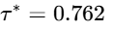 . Tại điểm vận hành này, giá trị F1-score của mô hình LightGBM được nâng lên mức cực đại là 0.9402, cải thiện đáng kể so với mức 0.9307 đạt được ở ngưỡng mặc định.

5.3 Phân tích Chi tiết Ma trận Nhầm lẫn và Hiệu năng Phân lớp
Để hiểu rõ hơn tác động thực tế của việc tối ưu hóa ngưỡng quyết định đối với khả năng vận hành của hệ thống an ninh mạng, một phân tích so sánh trực tiếp ma trận nhầm lẫn của mô hình LightGBM tại ngưỡng mặc định 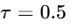 và ngưỡng tối ưu  đã được thực hiện
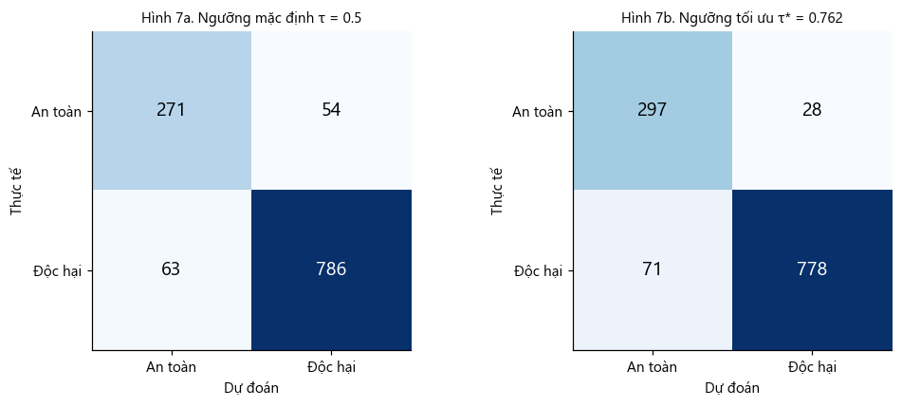
Phân tích sự dịch chuyển các đại lượng trong ma trận nhầm lẫn mang lại những góc nhìn bảo mật sâu sắc:
- Tác động lên nhóm Dương tính giả (False Positives - FP): Số lượng URL an toàn bị chặn nhầm đã giảm mạnh từ 54 mẫu xuống chỉ còn 28 mẫu (tương đương mức giảm gần 50% số ca báo động giả).
- Tác động lên nhóm Âm tính giả (False Negatives - FN): Sự sụt giảm FP đi kèm với một cái giá phải trả là số lượng URL độc hại bị bỏ sót tăng nhẹ từ 63 mẫu lên 71 mẫu. Điều này phản ánh quy luật đánh đổi bất biến trong học máy Tuy nhiên, mức tăng 8 ca âm tính giả là hoàn toàn chấp nhận được.

Tại cấu hình tối ưu , báo cáo phân loại chi tiết của mô hình LightGBM phản ánh hiệu năng xuất sắc trên cả hai nhóm lớp:
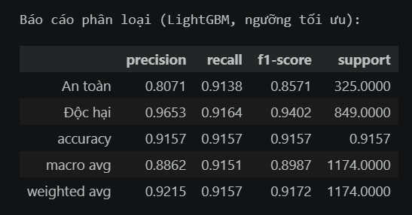
- Đối với lớp "Độc hại", mô hình đạt Precision cực cao lên tới 96.53%, nghĩa là trong 100 URL mà hệ thống dán nhãn độc hại, có hơn 96 URL thực sự là mối đe dọa.
- Độ nhạy Recall đạt 91.64% chứng minh mô hình có khả năng chủ động ngăn chặn phần lớn các cuộc tấn công.
- Chỉ số F1-score tổng thể đạt 0.9157 (độ chính xác toàn hệ thống) khẳng định mô hình có tính thực tiễn cao.

5.4 Đánh giá Đường cong Học tập và Chẩn đoán Khả năng Tổng quát hóa
Liệu việc thu thập thêm dữ liệu huấn luyện trong LightGBM có giúp cải thiện hiệu năng hay không, một thực nghiệm xây dựng đường cong học tập (learning curve) đã được thực hiện bằng phương pháp kiểm định chéo 5-fold (5-fold cross-validation) dựa trên chỉ số F1-score làm thang đo chủ đạo. 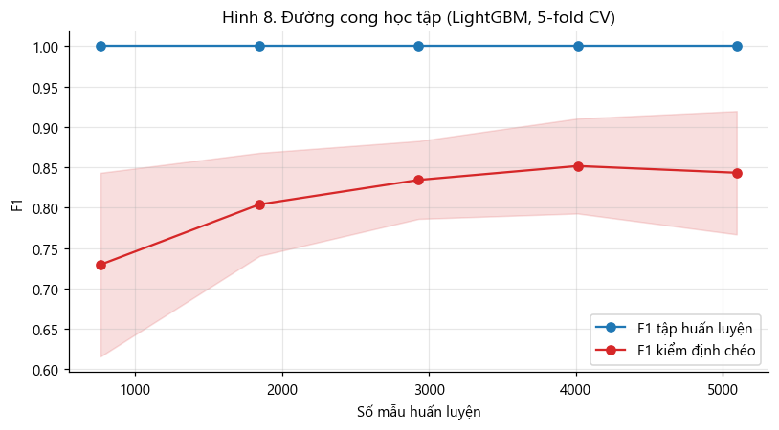
Đồ thị đường cong học tập thu được hiển thị một trạng thái phân kỳ đặc trưng giữa hai phân vùng hiệu năng:
- F1 Tập Huấn Luyện (Training Score): Đường cong này duy trì ổn định ở mức tuyệt đối 1.0 xuyên suốt mọi kích thước mẫu huấn luyện. -> khớp hoàn hảo, học thuộc lòng toàn bộ dữ liệu huấn luyện
- F1 Kiểm Định Chéo (Cross-Validation Score): Đường cong này bắt đầu ở mức tương đối thấp (~0.73) khi kích thước mẫu nhỏ, sau đó dốc lên nhanh chóng và đạt giá trị 0.8433 tại quy mô mẫu huấn luyện lớn nhất (~5,100 mẫu).
Khoảng cách hiệu năng (gap) giữa tập huấn luyện và tập kiểm định chéo ở kích thước mẫu lớn nhất được xác định là :

Khoảng cách lớn (0.1567) kết hợp với điểm số huấn luyện đạt tuyệt đối chỉ ra rằng mô hình đang gặp phải vấn đề quá khớp (overfitting) hoặc có phương sai cao (high variance). Thuật toán tăng cường gradient của LightGBM, với cơ chế phân nhánh sâu theo lá (leaf-wise), đã xây dựng các cây quyết định có độ phức tạp quá lớn để giải thích cả những nhiễu ngẫu nhiên trong dữ liệu huấn luyện.
Tuy nhiên, phân tích xu hướng dốc của đường cong kiểm định chéo mang lại một tín hiệu tích cực: đường cong này vẫn đang có xu hướng đi lên và chưa hoàn toàn phẳng ra (plateau) ở giới hạn dữ liệu hiện tại. Theo lý thuyết học máy, đối với các mô hình bị quá khớp, việc tiếp tục thu thập thêm dữ liệu huấn luyện mới và đa dạng hơn sẽ giúp thu hẹp khoảng cách hiệu năng này, do mô hình buộc phải học các quy luật tổng quát hơn thay vì học thuộc lòng các mẫu nhiễu. Đồng thời, kết quả này gợi ý rằng việc áp dụng các kỹ thuật kiểm soát quá khớp như giảm số lượng lá (num_leaves), áp dụng mức chuẩn hóa L1/L2 cao hơn hoặc thiết lập dừng sớm (early stopping) sẽ giúp mô hình đạt trạng thái cân bằng (good fit) tốt hơn.

5.5 Diễn giải mô hình
Để vượt qua giới hạn "hộp đen" của các mô hình học máy phức tạp, nghiên cứu này sử dụng hai phương pháp bổ trợ độc lập nhằm diễn giải cách mô hình LightGBM đưa ra quyết định phân loại: Độ quan trọng đặc trưng (Gain Importance) và Giá trị SHAP (SHapley Additive exPlanations).

5.5.1. Độ quan trọng đặc trưng
Gain Importance đo lường tổng mức giảm hàm mất mát (entropy chéo) mà mỗi đặc trưng đóng góp qua tất cả các điểm chia nhánh trên toàn bộ các cây quyết định.
Kết quả: Trong top 20 đặc trưng quan trọng nhất do LightGBM tự động đánh giá, có 6 đặc trưng số cấu trúc và 14 đặc trưng n-gram TF-IDF .
Nhận xét: Sự kết hợp này minh chứng cho tính hiệu quả của phương pháp đặc trưng lai. Trong đó, đặc trưng số như `entropy` (độ hỗn loạn của tên miền), `domain_length` (độ dài tên miền) và các TLD rủi ro cao đóng vai trò định hình khung quyết định chính, song hành cùng các cụm ký tự thưa (TF-IDF n-grams) đặc trưng cho từ khóa giả mạo (ví dụ các cụm n-gram chứa chuỗi tương tự "login", "verify").

5.5.2. Phân tích giá trị đóng góp SHAP
Giá trị SHAP phân rã đầu ra dự báo của mô hình thành tổng đóng góp của từng đặc trưng dựa trên lý thuyết trò chơi hợp tác. Điều này đảm bảo tính nhất quán và công bằng khi đánh giá tầm ảnh hưởng của đặc trưng trên từng mẫu dữ liệu cụ thể. Quy ước giá trị SHAP dương thể hiện đặc trưng đó đang kéo xác suất dự báo về phía nhãn Độc hại (Malicious) .
Đặc trưng Entropy tên miền (`entropy`): Các tên miền có entropy Shannon cao (thường sinh tự động bằng thuật toán DGA) có giá trị SHAP dương rất cao, đẩy mạnh mô hình phân loại vào lớp độc hại.
Độ dài tên miền (`domain_length`): Tên miền dài bất thường (kỹ thuật Combosquatting nhồi nhét từ khóa) tạo ra đóng góp dương rõ rệt hướng tới việc gắn nhãn độc hại.
Giao thức bảo mật (`has_https`): Việc thiếu chứng chỉ HTTPS (has_https = 0) đóng vai trò là một tín hiệu cảnh báo mạnh, đóng góp trực tiếp vào việc tăng xác suất độc hại.
Sự nhất quán: Kết quả phân tích SHAP hoàn toàn đồng nhất với kiểm định phi tham số Mann–Whitney U ở Chương III, củng cố tính vững chắc của bộ đặc trưng được thiết kế.

TỔNG KẾT

6.1. Kết luận
Đề tài đã xây dựng thành công hệ thống phát hiện URL độc hại bằng mô hình LightGBM với quy trình hoàn chỉnh: thu thập và làm sạch dữ liệu (9.171 URL thô, còn 9.136 mẫu sau khử trùng lặp), trích xuất và kiểm chứng thống kê 14 đặc trưng cấu trúc kết hợp biểu diễn TF-IDF ký tự n-gram, huấn luyện và tối ưu siêu tham số bằng GridSearchCV, đánh giá trên tập kiểm tra độc lập và diễn giải mô hình bằng gain importance cùng giá trị SHAP.
Điểm khác biệt quan trọng nhất của đề tài so với cách làm thông thường là giao thức đánh giá chống rò rỉ dữ liệu: toàn bộ các phép chia dữ liệu (holdout 80/20 và 5 fold kiểm định chéo) đều được thực hiện theo tên miền đăng ký bằng GroupShuffleSplit và StratifiedGroupKFold, bảo đảm không tên miền nào xuất hiện đồng thời ở hai phía của bất kỳ phép chia nào (tỷ lệ trùng lặp 0%). Thí nghiệm đối chứng trong notebook (mục 5.3, Hình 2.3) đã định lượng được rằng nếu chia ngẫu nhiên theo từng URL — khi đó 82,8% mẫu kiểm tra có tên miền đã xuất hiện trong tập huấn luyện — mọi chỉ số đều bị thổi phồng: F1 tăng ảo từ 0,9307 lên 0,9815 (+0,0508) và ROC-AUC từ 0,9461 lên 0,9983 (+0,0522). Toàn bộ kết quả chính thức dưới đây vì vậy được đo trên các tên miền mô hình chưa từng thấy — đúng với điều kiện triển khai thực tế, nơi tên miền lừa đảo luôn được đăng ký mới.
Chỉ số | Giá trị
Số mẫu (sau khử trùng lặp) | 9.136
Số tên miền đăng ký duy nhất | 2.164 (trung bình 4,22 URL/tên miền)
Giao thức chia dữ liệu | Theo tên miền đăng ký — trùng lặp train–test: 0%
Siêu tham số tốt nhất (GridSearchCV, 12 tổ hợp × 5 fold) | learning_rate = 0,1; max_depth = −1; n_estimators = 200
F1 — LightGBM (5-fold CV theo nhóm) | 0,8607 ± 0,0601
F1 — Logistic Regression (5-fold CV theo nhóm) | 0,8569 ± 0,0779
Paired t-test giữa hai mô hình (CV) | p = 0,7977 (chưa đạt ý nghĩa thống kê)
F1 trên tập kiểm tra @ ngưỡng 0,5 (LightGBM / LR) | 0,9307 / 0,8559
ROC-AUC / PR-AUC trên tập kiểm tra (LightGBM) | 0,9461 / 0,9795
Ngưỡng quyết định tối ưu τ* | 0,7624
F1 trên tập kiểm tra tại τ* | 0,9402
Số lỗi trên 1.174 mẫu kiểm tra (tại τ*) | 28 dương tính giả, 71 âm tính giả
F1 nếu chia ngẫu nhiên (đối chứng rò rỉ) | 0,9815 — chỉ để đối chứng, không dùng làm kết quả
Bảng 6.1: Tổng hợp kết quả chính (trích từ notebook LightGBM_URL_Report.ipynb, random_state = 42)
Về so sánh mô hình: trên tập kiểm tra độc lập, LightGBM vượt Logistic Regression rõ rệt (chênh lệch F1 ≈ 0,075). Tuy nhiên, một kết quả trung thực cần được báo cáo đầy đủ: trên kiểm định chéo theo nhóm, paired t-test cho p = 0,7977 — chênh lệch giữa hai mô hình chưa đạt ý nghĩa thống kê, do phương sai giữa các fold lớn khi mỗi fold chứa tổ hợp tên miền khác nhau. Điều này trái ngược với kết quả p = 0,0003 thu được khi đánh giá có rò rỉ, và là minh hoạ điển hình cho việc giao thức đánh giá trung thực làm khoảng tin cậy rộng ra, thu hẹp ưu thế biểu kiến của mô hình phức tạp.

6.2. Đóng góp của đề tài
- Về phương pháp luận: phát hiện, chứng minh và loại bỏ rò rỉ dữ liệu theo tên miền — một lỗi phổ biến trong các nghiên cứu phát hiện URL độc hại vốn thường báo cáo kết quả 98–99% trên phép chia ngẫu nhiên [4]. Thí nghiệm đối chứng định lượng cụ thể mức thổi phồng (+0,05 F1, +0,05 ROC-AUC), có thể tái sử dụng làm quy trình chuẩn cho mọi nghiên cứu trên dữ liệu URL.
- Về bộ đặc trưng: 14 đặc trưng cấu trúc URL được kiểm chứng bằng kiểm định Mann–Whitney U (11/14 có ý nghĩa thống kê ở mức p < 0,001), với sự nhất quán giữa ba phương pháp độc lập — kiểm định thống kê, gain importance và SHAP [2] — cùng chỉ ra nhóm đặc trưng chủ đạo: entropy tên miền, độ dài URL và nhóm đuôi tên miền rủi ro cao.
- Về khả năng triển khai: mô hình được lưu kèm ngưỡng quyết định tối ưu và siêu dữ liệu đầy đủ (phiên bản đặc trưng, giao thức chia dữ liệu, tham số tốt nhất), tích hợp trực tiếp vào hệ thống kiểm duyệt thời gian thực với chi phí suy luận chỉ vài mili-giây mỗi URL nhờ kiến trúc histogram-based của LightGBM [1].

6.3. Hạn chế của hệ thống
- Group split không phân tầng được theo nhãn nên tỷ lệ lớp giữa tập huấn luyện và kiểm tra lệch nhẹ (72% mẫu kiểm tra thuộc lớp độc hại so với 55% toàn cục), do các tên miền an toàn lớn như google.com, youtube.com nằm trọn trong tập huấn luyện.
- Tên miền đăng ký được xấp xỉ bằng hai nhãn cuối của hostname, chưa xử lý đúng các hậu tố công cộng dạng co.uk, com.vn (có thể khắc phục bằng thư viện tldextract dựa trên Public Suffix List [6]).
- Phân tích lỗi cho thấy mô hình bỏ lọt các URL độc hại đặt trên hạ tầng hợp pháp (dịch vụ hosting miễn phí, URL rút gọn) — nơi tín hiệu cấu trúc URL không đủ phân biệt; 71 lỗi âm tính giả trên tập kiểm tra chủ yếu thuộc nhóm này.
- Dữ liệu được thu thập tại một thời điểm; mẫu lừa đảo thay đổi nhanh theo thời gian (concept drift) nên hiệu năng sẽ suy giảm nếu không tái huấn luyện định kỳ.

6.4. Hướng phát triển trong tương lai
- Bổ sung đặc trưng nội dung trang — hệ thống đã có sẵn module page_analyzer với 13 đặc trưng HTML (form đăng nhập, iframe ẩn, chuyển hướng đổi tên miền, favicon ngoại lai...) — để xử lý nhóm âm tính giả trên hạ tầng hợp pháp.
- Chuyển sang đánh giá theo thời gian (time-based split) và xây dựng cơ chế tái huấn luyện định kỳ với dữ liệu phản hồi từ người kiểm duyệt, chống concept drift.
- Tích hợp tín hiệu WHOIS (tuổi tên miền) và danh tiếng đuôi tên miền theo thống kê lạm dụng thực tế [5].
- Mở rộng so sánh với XGBoost, CatBoost và các mô hình học sâu trên chuỗi ký tự (CNN/Transformer) dưới cùng giao thức chia theo tên miền để định vị đầy đủ hơn.

Tham khảo

Đặt vấn đề
- Cảnh báo xuất hiện thông tin lừa đảo, mạo danh Vietcombank tuyển dụng
- Phishing là gì? Cách phòng chống Tấn công Phishing hiệu quả nhất

Giới thiệu LightGBM
- Ke, G., Meng, Q., Finley, T., Wang, T., Chen, W., Ma, W., Ye, Q., & Liu, T.-Y. (2017). LightGBM: A Highly Efficient Gradient Boosting Decision Tree. Advances in Neural Information Processing Systems (NeurIPS), 30. https://proceedings.neurips.cc/paper_files/paper/2017/hash/6449f44a102fde848669bdd9eb6b76fa-Abstract.html
- Pedregosa, F. et al. (2011). Scikit-learn: Machine Learning in Python. Journal of Machine Learning Research, 12. TfidfVectorizer — https://scikit-learn.org/stable/modules/generated/sklearn.feature_extraction.text.TfidfVectorizer.html

Dữ liệu và cách chia dữ liệu
- Về mô hình LightGBM: Ke, G., Meng, Q., Finley, T., Wang, T., Chen, W., Ma, W., Ye, Q., & Liu, T.-Y. (2017). LightGBM: A highly efficient gradient boosting decision tree. Advances in Neural Information Processing Systems (NeurIPS), 30, 3146–3154.
- Về hiện tượng rò rỉ dữ liệu (Data Leakage) trong Học máy: Kaufman, S., Rosset, S., Perlich, C., & Stitelman, O. (2012). Leakage in data mining: Formulation, detection, and avoidance. ACM Transactions on Knowledge Discovery from Data (TKDD), 6(4), 1–21. https://doi.org/10.1145/2382577.2382579
- Về việc phát hiện Phishing dựa trên đặc trưng cấu trúc URL: Sahingoz, O. K., Buber, E., Demir, O., & Diri, B. (2019). Machine learning based phishing detection by using URL features. Expert Systems with Applications, 115, 331–343. https://doi.org/10.1016/j.eswa.2018.08.010
- Về trích xuất đặc trưng văn bản chuỗi ký tự (Character-level) cho URL: Le, H., Quayle, Q., & Finger, J. (2018). URLNet: Learning a URL representation with deep learning for malicious URL detection. Proceedings of the 2018 ACM SIGSAC Conference on Computer and Communications Security, 2587–2589.
- Về công cụ Scikit-Learn dùng để chia GroupSplit và Stratified K-Fold: Pedregosa, F., Varoquaux, G., Gramfort, A., Michel, V., Thirion, B., Grisel, O., Blondel, M., Prettenhofer, P., Weiss, R., Dubourg, V., Vanderplas, J., Passos, A., Cournapeau, D., Brucher, M., Perrot, M., & Duchesnay, E. (2011). Scikit-learn: Machine learning in Python. Journal of Machine Learning Research, 12, 2825–2830.

Đánh giá
- Machine learning-based malicious URL detection using feature selection techniques and WHOIS features - Frontiers, truy cập vào tháng 7 6, 2026, https://www.frontiersin.org/journals/computer-science/articles/10.3389/fcomp.2026.1821417/full
- Malicious URL Detection with Advanced Machine Learning and Optimization-Supported Deep Learning Models - ResearchGate, truy cập vào tháng 7 6, 2026, https://www.researchgate.net/publication/395533311_Malicious_URL_Detection_with_Advanced_Machine_Learning_and_Optimization-Supported_Deep_Learning_Models
- Synergistic Phishing Intrusion Detection: Integrating Behavioral and Structural Indicators with Hybrid Ensembles and XAI Validation, truy cập vào tháng 7 6, 2026, https://www.preprints.org/manuscript/202511.1900
- Machine Learning Approach for Malicious URL Detection with Particle Swarm Optimization-Based Feature Selection - MDPI, truy cập vào tháng 7 6, 2026, https://www.mdpi.com/2079-9292/15/12/2701
- Balancing Interpretability and Accuracy: A Comparative Evaluation of Logistic Regression and Machine Learning Approaches for Coronary Heart Disease Risk Prediction - IAENG, truy cập vào tháng 7 6, 2026, https://www.iaeng.org/IJCS/issues_v53/issue_3/IJCS_53_3_19.pdf
- F1 Score in Machine Learning: Formula, Range & Interpretation - Futurense, truy cập vào tháng 7 6, 2026, https://futurense.com/blog/f1-score-in-machine-learning
- Balancing Interpretability and Accuracy: A Comparative Evaluation of Logistic Regression and Machine Learning Approaches for Cor - TechRxiv, truy cập vào tháng 7 6, 2026, https://www.techrxiv.org/doi/pdf/10.36227/techrxiv.175393687.78366329/v1?download=true
- Achieve Better Classification Results with ClassificationThresholdTuner - Medium, truy cập vào tháng 7 6, 2026, https://medium.com/data-science/achieve-better-classification-results-with-classificationthresholdtuner-39c5d454637e
- A Gentle Introduction to Threshold-Moving for Imbalanced Classification - MachineLearningMastery.com, truy cập vào tháng 7 6, 2026, https://machinelearningmastery.com/threshold-moving-for-imbalanced-classification/
- Learning Curve to identify Overfitting and Underfitting in Machine Learning - Medium, truy cập vào tháng 7 6, 2026, https://medium.com/data-science/learning-curve-to-identify-overfitting-underfitting-problems-133177f38df5
- How to interpret stable and overlapping learning curves? - Cross Validated, truy cập vào tháng 7 6, 2026, https://stats.stackexchange.com/questions/332838/how-to-interpret-stable-and-overlapping-learning-curves
- Python Machine Learning Interview Questions for Data Scientists | Let's Data Science, truy cập vào tháng 7 6, 2026, https://letsdatascience.com/blog/python-machine-learning-interview-questions
- LIGHTGBM-Based Machine Learning Model for Stroke Risk Prediction, truy cập vào tháng 7 6, 2026, https://www.i-csrs.org/Volumes/ijasca/2024.1.11.pdf
- Visualising Underfitting and Overfitting in High Dimensional Data - Winder.AI, truy cập vào tháng 7 6, 2026, https://winder.ai/visualising-underfitting-and-overfitting-in-high-dimensional-data/
- What is Underfitting in Machine Learning? Complete Guide - Articsledge, truy cập vào tháng 7 6, 2026, https://www.articsledge.com/post/underfitting

Tổng kết
- Ke, G. et al. (2017). LightGBM: A Highly Efficient Gradient Boosting Decision Tree. NeurIPS 2017. https://papers.nips.cc/paper_files/paper/2017/hash/6449f44a102fde848669bdd9eb6b76fa-Abstract.html
- Lundberg, S. M., & Lee, S.-I. (2017). A Unified Approach to Interpreting Model Predictions. NeurIPS 2017. https://arxiv.org/abs/1705.07874
- Scikit-learn — Cross-validation: Group-aware splitters (GroupShuffleSplit, StratifiedGroupKFold). https://scikit-learn.org/stable/modules/cross_validation.html#group-k-fold
- Kaufman, S., Rosset, S., & Perlich, C. (2012). Leakage in Data Mining: Formulation, Detection, and Avoidance. ACM TKDD. https://dl.acm.org/doi/10.1145/2382577.2382579
- Spamhaus — The World's Most Abused TLDs (thống kê lạm dụng đuôi tên miền). https://www.spamhaus.org/reputation-statistics/cctlds/domains/
- Mozilla Public Suffix List —S chuẩn xác định tên miền đăng ký. https://publicsuffix.org/

